目录

3

一. 绪论 3

1.1 研究背景和意义 3

1.2 激光自混合干涉技术理论研究现状 3

1.3 激光自混合干涉技术应用现状 3

1.4 振动方向测量研究现状 3

1.5 本文主要工作 3

3

二. 激光自混合干涉理论分析与推导 3

2.1 基于F-P三镜腔模型推导自混合干涉理论 3

2.2 建立激光自混合干涉模型 5

2.3 目标物运动参数仿真分析 6

2.3.1 简谐振动 7

2.3.2 其他振动 8

2.4 关键参数仿真分析 10

2.4.1 光反馈强度因子 $C$ 10

2.4.1 线宽展宽因子 $α$ 12

2.5 位移重构理论分析 12

2.5.1 条纹计数法 13

2.5.2 相位解卷法（phase unwrapping） 13

2.6 本章小结 14

三. 基于时频抑制算法的激光自混合干涉位移重构技术 14

3.1 研究背景 14

3.3 算法设计 15

3.3.1 时频抑制算法（Time-Frequency Inhibition Processing）设计 15

3.3.2 低信噪比原始信号峰值处理 18

3.2.3 基于时频抑制算法的振动方向判断算法 20

3.2.3 直流分量抑制处理 22

3.4 实验设计及验证 24

3.5 本章小结 24

四. 基于谱处理和相位调制的自混合位移测量 24

4.1 研究背景与意义 24

4.2 理论推导 25

4.3 仿真验证 29

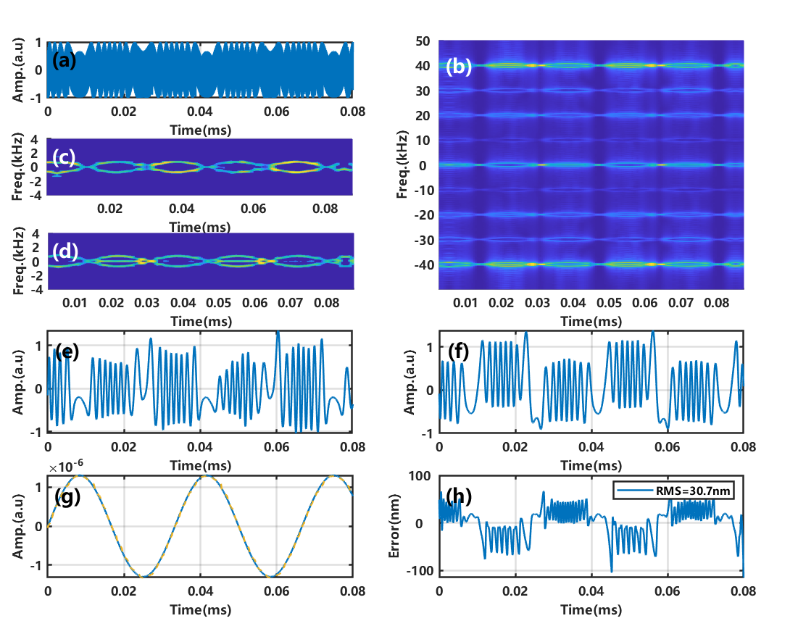 29

4.4 实验结果及误差分析 31

4.5 本章小结 32

五. 总结与展望 32

六. 参考文献 32

七. 致谢 32

八. 攻读硕士学位期间的科研成果 32

1. 绪论
   1. 研究背景和意义
   2. 激光自混合干涉技术理论研究现状
   3. 激光自混合干涉技术应用现状
   4. 振动方向测量研究现状
   5. 本文主要工作

1. 激光自混合干涉理论分析与推导

自1963年首次提出激光自混合的概念至今，从最初的简单应用到现在广泛应用在环境监测、材料加工、生命科学、通信传感等领域，该领域经历了长足的发展和演变。为了更好地满足实际需求并深入研究激光自混合基础理论，研究人员不断探索最适用的数学模型以描述激光自混合干涉现象。目前被广泛接受的数学模型有三种。分别是通过L-K速率方程解出调制光功率随光强变化的L-K速率方程模型【】；基于旋转矢量理论的旋转矢量叠加模型【】；以及将整个自混合系统等效为复合三镜腔结构的F-P三镜腔模型【】。其中，F-P三镜腔模型较其余两种模型更为简洁明了，在复杂度和准确度上取得了良好的均衡。因此，本章基于F-P三镜腔模型对激光自混合干涉基本理论进行了详尽的推导，着重分析和仿真了关键参数对自混合系统的影响，最后介绍了常见的信号重构方法，为后续章节提供坚实可靠的理论依据。

2.1 基于F-P三镜腔模型推导自混合干涉理论

激光自混合干涉效应指的是激光器的出射激光照射到外腔中的物体上，出射激光被外腔中的物体部分反射或散射后，重新进入激光器内腔，与腔内原始光发生干涉，从而调制激光器的输出特性，引起激光器的阈值增益、输出功率、频率变化的现象。实际上由于外腔中的物体不断运动，自混合信号中携带了外腔中物体的大量运动信息，因此通过合理运用激光自混合干涉的原理，可以还原外部物体的运动物理量，如位移、 距离 、速度等。其基本原理可以通过F-P三镜腔理论来解释，理论模型结构图如图所示。

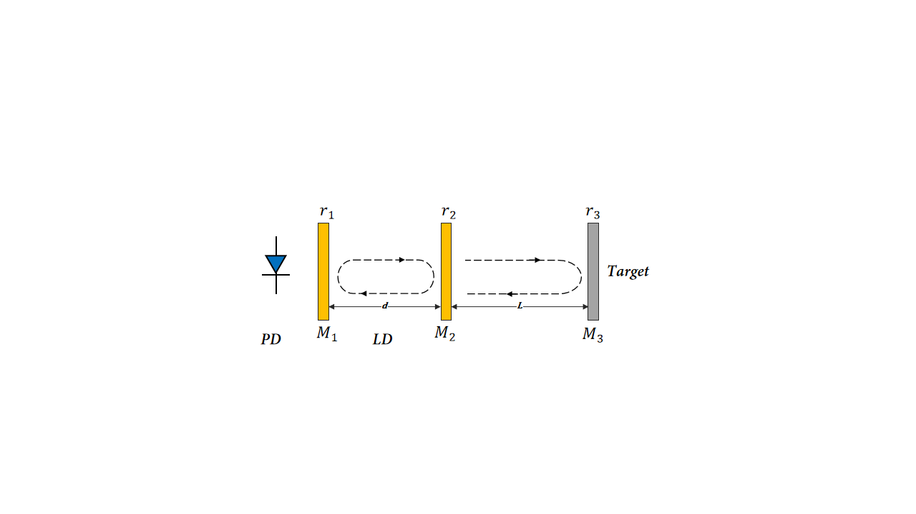

由图可知，M1、M2、M3分别作为三镜腔结构中的输入镜、输出镜和反射镜（目标物），每个镜子的位置和性质可以影响整个系统的性能。输入镜M1的选择和放置对于引导光线进入腔体以及确定腔体模式起着关键作用，输出镜M2镜设计为半透明镜，以允许一部分光线逸出，形成激光输出，目标物M3用于使光线在腔体内反射，反射镜的位置和角度对于构建稳定的谐振腔非常重要。在激光自混合系统中，由M1与M2组成了激光器的内腔结构，长度为d；M2和M3组成了激光器的外腔结构，长度为L。M1、M2、M3的反射率分别为r1、r2、r3。由于通常情况下r3<<r2，故无需考虑外腔的多重光反馈，此外，由于外腔的传输介质为空气，因此折射率为1；内腔复折射率为 $n_{c}=n−i(g−γ)$，实部n表征激光传播时的相位迟滞因子，虚部中的g表示激光的内腔增益系数，γ表示激光的腔内损耗。

为简化分析推导过程，限定光在一维传播的情境下进行方程推导，并设定光向右传播为正向传播。当系统处于初始状态时，从输入镜M1处出射的光波可以表示为：

$$E_{1}=E_{0}e^{j(w0t+φ0)}$$

其中 $E_{0}$ 表示初始光场强度， $w0$ 表示初始光波角频率，初相位 $φ0$ 通常取0。当光波在内腔中往返一次，即光波路线为M1→M2→M1，在M1处的光波E2表示如式1，其中，c为光速， $2nd/c$ 代表光波在内腔中往返一次所花费的时间。

$$E_{2}=r_{1}r_{2}e^{(−jw_{0}2nd/c+(g−γ)d)}E_{1}$$

当内腔中的增益大于损耗时将产生腔内震荡并通过输出镜M2出射激光，出射光在外腔中传播，经由目标物反射或散射后，有部分光将沿负方向进行传播并重新注入谐振腔内与原始腔内光波耦合，即光波路线为M1→M2→M3→M1，在M1处的光波E2表示如式2：

$$E_{3}=r_{1}(1−{|r_{2}|}^{2})r_{3}e^{(−jw_{0}(2nd+2L/c)+(g−γ)d)}E_{1}$$

其中， $1−{|r_{2}|}^{2}$ 表示激光由正反两个方向穿过M2的透射率之积。 $(2nd+2L/c)$ 为激光在内外腔中往返一次所花费的时间。

根据激光的震荡阈值条件，需要满足激光在内腔中所获得的增益要大于损耗，并且当系统经历内部机制的持续变化，最终将趋于稳态，即经过内外腔传播后回到内腔的光波与系统处于初始状态时从输入镜M1处出射的光波干涉叠加，与系统处于初始状态时从输入镜M1处出射的光波具有完全相同的幅值和相位，即E1=E2+E3，可得式3：

Xxxxxxxxxxxxxxxxxxxxxxxx

对式3进行合并化简后可以得到式4：

$$1=r_{1}r_{2}{(1+ξe^{(−jw_{0}2L/c)})e}^{(−jw_{0}2nd/c)}e^{(g−γ)d)}$$

其中， $ξ$ =xxx表示激光从外腔返回腔内的耦合系数，令φL=xxx以及φd=xxx。φL与φd分别表示光在内外腔往返一周以及在内腔往返一周的相位延迟。由于在实际情况中r3<<r2， $ξ$ 为一无穷小量，因此利用欧拉公式以及泰勒级数对公式4进行化简，容易得到系统的稳态条件式5：

$$1=r_{1}r_{2}{(1+ξcosφL−jξsinφL)e}^{(−jφd)}e^{(g−γ)d}$$ $$= r_{1}r_{2}{(e^{(ξcosφL−jξsinφL)})e}^{(−jφd)}e^{(g−γ)d}$$

当满足此关系式，则自混合系统处于稳定状态。针对系统处于稳态时不存在光反馈的情况，即 $φL=0$，此时激光仅在内腔中往返传播一周，为了保持激光输出光功率稳定， $φd$ 应满足激发条件 $φd=2kΠ$。利用欧拉公式进行化简，此时式5可转化为式6：

$$1=r_{1}r_{2}e^{(g−γ)d}$$ 根据式6，可以计算得出激光器在无光反馈条件下处于稳态时需满足的阈值增益条件式7：

$$g_{th1}=γ+1/d ln(1/r_{1}r_{2})$$

接下来我们考虑系统处于稳态且存在外部光反馈的情况，即 $φL≠0$，此时光在内外腔往返一周，为了保持激光输出光功率稳定，系统应满足激发条件 $φd+ξsinφL=2mΠ$，利用欧拉公式进行化简，此时式5可转化为式7：

$$1= r_{1}r_{2}e^{ξcosφL+(g−γ)d}$$

根据式8，可以计算得出激光器在存在外部光反馈下处于稳态时需满足的阈值增益条件式9：

$$g_{th2}=γ+1/d [ln(1/r_{1}r_{2})−ξcosφL]$$

结合式8和式9，容易得出当存在外部光反馈情况下，激光阈值增益的变化量为式10：

$$∆g=g_{th2}−g_{th1}=−ξcosφL/d$$

从式10中可以看出，激光阈值增益的变化主要取决于光在内外腔往返一周所产生的相位延迟 $φL$，所以接下来将对此现象展开分析。

当目标物M3的位置远离或靠近激光器时，将引起反馈光的相位以及腔内载流子密度的变化，同时也会引起内腔复折射率 $n_{c}$ 的变化。根据式5可以推出（虚部为相位）反馈光相位变化 $∆φ$ 可由式11表示：

$$∆φ=∆φd +ξsinφL$$ $$={[w}_{th1}∆n+{(w}_{th2}−w_{th1})n]2d/c +ξsinφL$$ 其中 $w_{th2}和w_{th1}$ 分别为有光和无光反馈条件下的激光阈值角频率， $∆n$ 表示为折射率的变化。由于折射率的变化会引起载流子浓度的变化，故存在如下关系式12：

$$∆n=\frac{∂_{n}}{∂_{N}}(N_{th2}−N_{th1}) +\frac{∂_{n}}{∂_{w}}(w_{th2}−w_{th1})$$

引入文献【】中对线宽展宽因子α的定义式13：

$$\frac{∂_{n}}{∂_{N}}=α\frac{∂_{n'}}{∂_{N}}=−αc/2w_{0 } ∗ \frac{∂_{g}}{∂_{N}}$$

实际上根据式13，载流子密度与增益的关系可以表示为式14：

$$\frac{∂_{n}}{∂_{N}}(N_{th2}−N_{th1})=−αc/2w_{th1 } ∗ \frac{∂_{g}}{∂_{N}}(g_{th2}−g_{th1})$$

将式14和式12以及式10代入，公式11可以被改写为式15： $$∆φ =−α(g_{th2}−g_{th1})d+(w_{th2}−w_{th1})2nd/c+ξsinφL$$

此时再将激光阈值增益的变化量（式10）代入，可得式16：

$$∆φ =ξ(αcosφL+sinφL)+(w_{th2}−w_{th1})2nd/c$$

由于自混合系统处于稳态时，需要满足相位条件 $∆φ=0$，根据三角函数公式，式16可被化简为式17：

$$w_{th2}=w_{th1}−ξc/2nd \sqrt{1+α^{2}}sin(φL+arctanα)$$

现对光在内腔中往返一周的时间 $τ_{d}$，光在外腔中的往返一周的时间 $τ_{L}$ 以及光反馈强度因子C做如下定义：

$$τ_{d}=2nd/c$$

$τ_{L}=2L/$ c

$$C=τ_{L}/τ_{d}ξ\sqrt{1+α^{2}}$$

代入式17，则公式17可被改写为式18：

$$w_{th2}=w_{th1}−c/τ_{L} sin(φL+arctanα)$$

由于 $φL=w_{th2}τ_{L}$， $v_{th2}=w_{th2}/2Π$， $v_{th1}=w_{th1}/2Π$，很容易推出激光自混合干涉三镜腔模型的频率方程：

$$v_{th2}=v_{th1}−c/{2Πτ}_{L} sin(2Πv_{th2}τ_{L}+arctanα)$$

已知激光输出光强的变化正比于腔内载流子密度的变化，通过载流子密度与增益的关系式14，以及激光阈值增益的变化量式10，可以推导出激光自混合干涉模型的输出光功率可表示为：

$$P=P_{0}(1+mcosφL)$$

其中 $P_{0}$ 为不存在外部光反馈时的激光输出光功率，m为调制系数。

2.2 建立激光自混合干涉模型

通过上一节中的理论推导，已经成功得到了激光自混合干涉三镜腔模型的理论方程（频率方程、输出光功率方程等）。为了方便理论研究，以及更加直观的研究激光自混合干涉的特点，通常使用以下三个方程对激光自混合干涉现象进行描述：

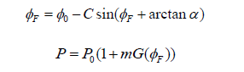



其中m为调制系数， $P_{0}$ 为自混合系统不存在外部光反馈时的输出功率， $x_{f}\left(t\right)$ 为系统存在光反馈时的激光输出相位， $x_{0}\left(t\right)$ 为系统不存在光反馈时的激光输出相位， $α$ 为激光器的线宽展宽因子， $C$ 为光反馈强度。

将式1 3 代入 2，很容易得出如下循环关系：



从式中可以明显看出，输出光功率P是一个周期为2Π的函数，即。由此我们可以推断，当系统外腔相位变化2Π时，输出光功率不变，对应自混合干涉图像上一个完整的干涉条纹。

若假设外腔中的目标物L3移动了 $∆L$ 的距离，系统此时相位变化为2Π，即：

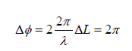

那么可以推导出 $∆L=λ/2$，其中λ为光波长，即当外腔中的目标物产生了 $λ/2$ 的位移后，系统相位变化为2Π，产生对应自混合干涉图像上一个完整的干涉条纹。此外，我们能够得出明确的结论：自混合干涉信号中的条纹数目与外界目标物的位移大小密切相关。当且仅当外界位移为半个波长的整数倍时，条纹的数目才会呈现整数。并且值得注意的是，该测量系统的精度与传统干涉系统相当。

2.3 目标物运动参数仿真分析

在实验中，通常是由光电二极管（PD）来监测自混合干涉信号的变化，PD输出电流的波动实际上反映了激光功率的起伏。通过方程可知，PD检测到的功率变化分为直流量和交流量两部分。而在实验的电路处理电路中，通常引入隔直电容、归一化等基础手段对自混合信号进行预处理，从而直接得到1703140789244。为保持文章前后一致性，后续统一使用1703140789244来表示自混合干涉信号。

为了成功解析并仿真自混合干涉信号1703140789244，我们需要对相位方程进行求解【源】，方程求解要求给定未知数C、α以及𝜙0。基于前述理论分析，我们已知𝜙0=4𝜋𝐿𝜆0，所以对于1703140789244的仿真，需首先确定外部目标物的运动形式。

2.3.1 简谐振动

首先设定外部目标物为最常见的简谐振动来对SMI信号进行仿真，设定简谐振动运动方程为：

$$L(t) = L0 + Asin(2πf_{v}t)$$

其中 $L0=13um(2λ)$，表示外腔初始长度，即目标物M3的平衡位置距激光器的距离；A=1.3um，表示目标物运动振幅；fv=100hz，表示目标物的振动频率。在设定求解相位方程所需的其他未知数，采样频率fs=200000Hz，光反馈强度C=0.7，线宽展宽因子α=5，无外部光反馈下的激光器输出波长 $λ_{0}$ =650nm，仿真结果如下图所示：

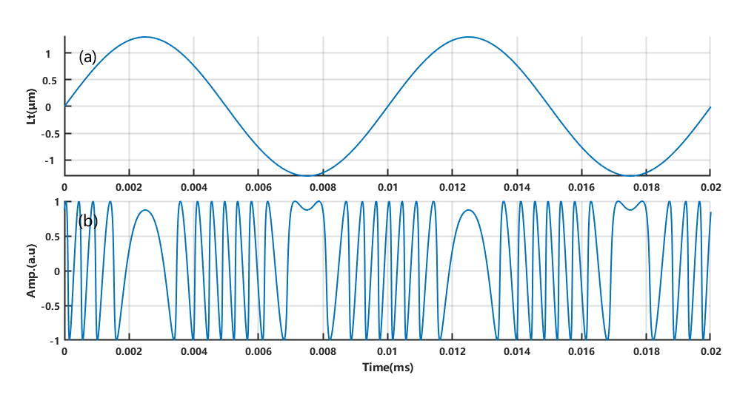

由图中可以分析出自混合信号与外部振动信号有以下对应关系（1）自混合信号的条纹中包含了外部振动信号的方向信息，条纹的向左、向右倾斜分别对应着目标物靠近、远离激光器（2）在外部振动的振动方向发生改变时，会在自混合信号的对应时刻形成一个翻转点，由图中虚线表示。

此外，根据先前2.2节中的分析，自混合干涉信号中的条纹数取决于目标物的位移大小，即此处A值的大小。并且仅当外界位移为半个波长的整数倍时，条纹的数目才会呈现整数。故在此处仿真中，对振动信号设置不同的振幅A，其余参数与上述相同，以产生自混合信号，仿真结果如下图所示：

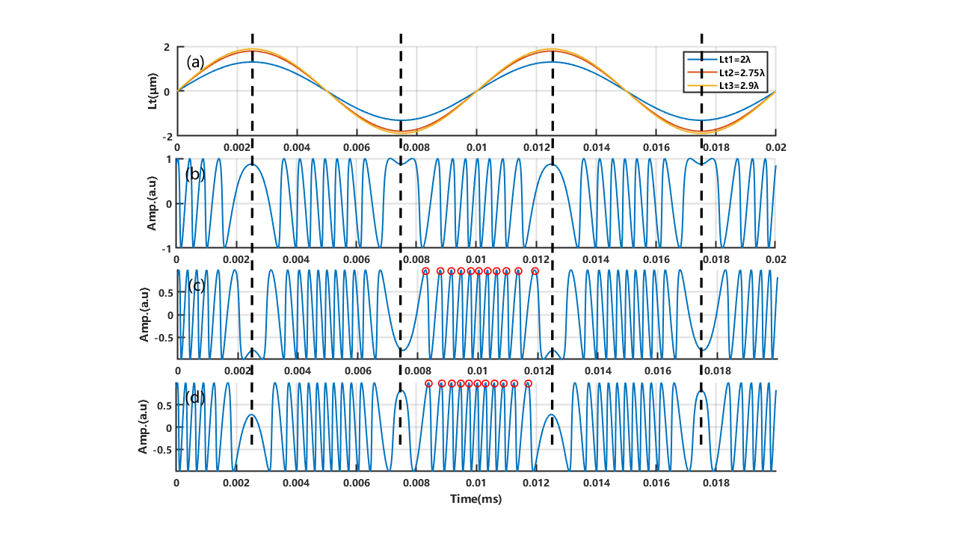

其中，图a为振幅分别为2λ、2.75λ、2.9λ下的简谐振动信号，图b-d为对应的自混合信号。显而易见，对于振动频率相同、振幅不同的振动信号，其对应的自混合信号在时域上体现出与外部振动信号相同的周期性，由图中虚线所示。由于两个翻转点之间对应着2*A的目标物位移，当振幅从2λ增大到2.75λ时，条纹数应当从8条变为11条，如图bc图中红圈标记所示。并且当振幅继续增大到2.9λ时，由于振幅不为半波长的整数倍，因此在自混合信号中无法显示完整的新条纹，条纹数仍为11条，与理论推导相符。

由此我们可以预测出，当外部振动信号的振幅相同、频率不同时，其对应的自混合信号会呈现出与外部振动信号相同的周期性，但由于其周期内的条纹数仅受振幅影响，故其周期内的条纹数应保持一致。设置振动信号振幅A=2.9λ，其余参数不变，仿真结果如下图所示：

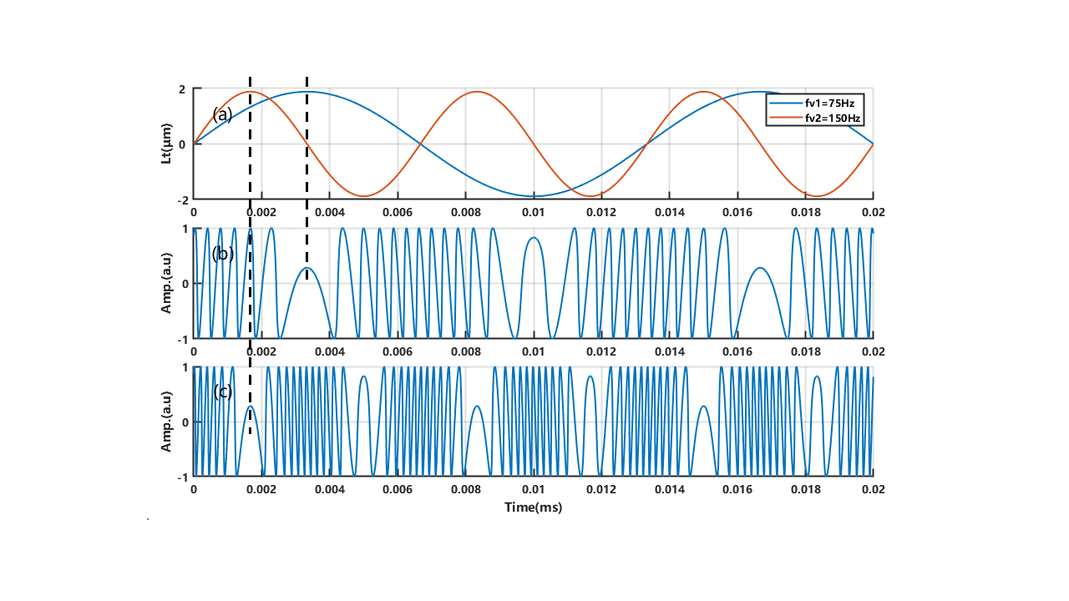

可以观察到，不同信号在半个周期内的条纹数相同，如图中虚线所示。

2.3.2 其他振动

在科学研究的众多领域中，振动现象作为一种普遍存在的物理现象，其表现形式千差万别。在这些振动中，简谐振动仅仅是其中的一种特殊形式。尽管简谐振动在某些情境下提供了有用的理论框架，然而，在实际应用中，特殊振动和甚至随机振动的研究才更贴近复杂的现实场景。对特殊振动和随机振动的分析，对将自混合技术应用于更广泛的工程和科学领域中至关重要。因此在本节中，将仿真正弦调制振动以及随机振动两种特殊振动形式，对相应自混合信号特征进行观察分析。

正弦调制振动是一种常见的非平稳振动信号，通常用于调制一个正弦信号的特定属性，以传输信息或产生特定的效果。在振动领域，正弦调制振动经常涉及改变振动信号的频率、幅度或相位。在应用方面，正弦调制技术在通信、广播、雷达等领域都有广泛的应用，通过它可以实现在振动信号中携带信息，并在接收端还原出原始信息。我们可以用数学表达式来描述一些常见的正弦调制振动：



A3sin(2π[fv3+A4sin(2πfv4t)]t)

表达式1描述了一个振幅调制（AM）信号，整体信号是通过一个调制信号 对一个基础的正弦振动信号A1进行振幅调制的结果。 设置A1 = 4λ; A2 = 2λ;fv1 = 200Hz;fv2 = 100Hz;振动信号及相应的自混合信号如下图所示：

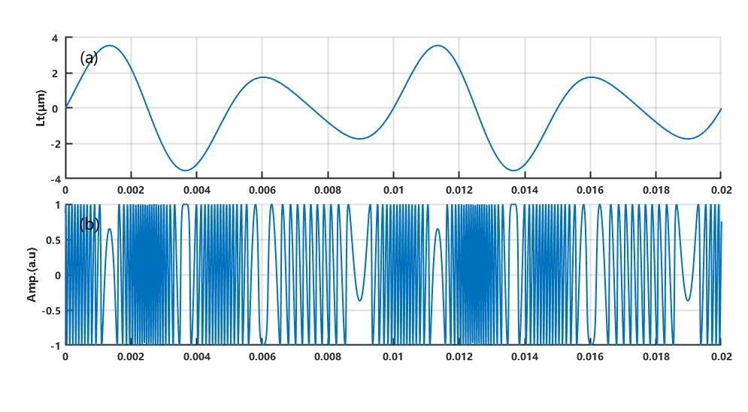

从图中可以看出，由于受到振幅调制的影响，振动信号振幅A为时变分量，使得在半个周期内自混合信号的条纹数量呈现出明显的差异！与前述理论推导相符。

对于表达式二，基础频率fv3被调制信号A4sin(2πfv4t)影响，使得整个信号的频率随时间变化。设置A1 = 2λ; A2 = 10;fv3 = 200Hz;fv4 = 100Hz;振动信号及相应的自混合信号如下图所示：

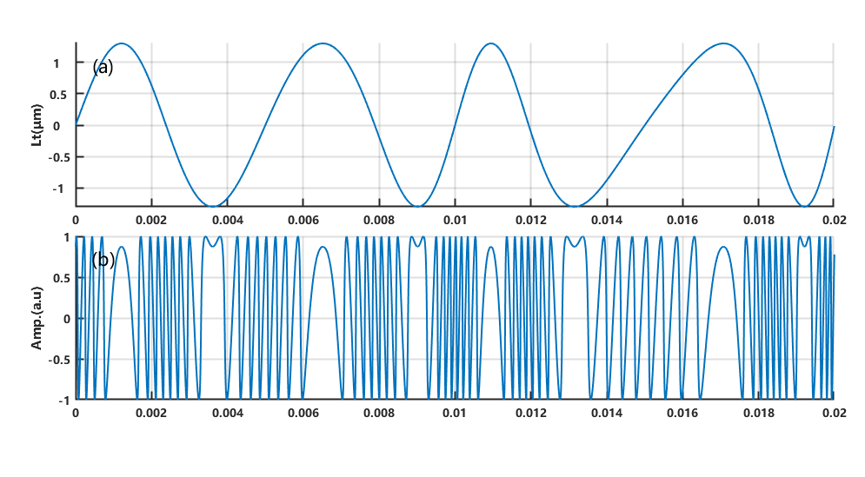

从图中可以看出，受到频率调制的影响，振动频率fv成为时变分量，在振动频率不断变化的过程中，自混合信号的条纹密度随之变化！但由于振动幅度不变，周期内自混合信号条纹总数保持不变。综上分析可得，对于非平稳振动，振幅A以及频率fv均可以为时变分量，二者将分别影响自混合信号的条纹数以及疏密程度，互相不会发生干扰。

接下来仿真随机振动，首先确定振动的基本参数，如振幅范围、频率范围、时间范围等，然后使用Matlab的randn函数生成服从正态分布的随机数为个别时间点赋值，最后使用三次样条插值即可得到随机振动信号，仿真结果如下：

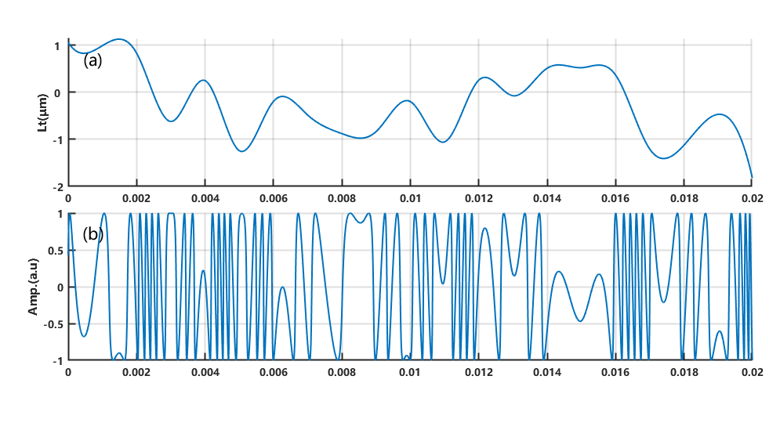

不难看出由于振动信号的振幅A以及频率fv均为时变量，导致自混合信号条纹呈现无规律性，这也为自混合干涉的实际应用提出了更高的要求。

2.4 关键参数仿真分析

利用激光自混合干涉系统进行位移解包裹重构的常见流程如下：从激光自混合干涉三镜腔模型的理论方程出发，当对实验中得到的自混合信号【式x】进行隔直以及归一化处理后得到的自混合信号表达为 $cos(φ_{F})$，对其做反余弦后得到包裹相位 ${φ'}_{F}$，使用相位解卷，可以得到正确的相位信息 $φ_{F}(t)$，通过自混合相位方程【式x】解得无光反馈相位 $φ_{0}$ 后可通过关系【式x】求出位移曲线 $Lt$。

其中，通过自混合相位方程求解无光反馈相位 $φ_{0}$ 时，光反馈强度因子 $C$ 和线宽展宽因子 $α$ 作为两个关键参数，对自混合系统的相位关系起着至关重要的作用，现分别对关键参数（$C$ 和 $α$）对SMI信号的影响进行如下分析：

2.4.1 光反馈强度因子 $C$

对于光反馈强度因子的表达式已由前文给出【式x】，其中线宽展宽因子 $α$ 以及光在内腔中的往返时间 $τ_{d}$ 通常为恒定量，因此 $C$ 值取决于光在外腔中的往返时间 $τ_{L}$ 以及激光从外腔返回腔内的耦合系数 $ξ$，前者往往受到外腔长度影响，后者则往往受到镜面反射率、内外腔的空间耦合度以及温度波动、电磁干扰等环境波动的影响。

从相位方程【式x】关系中可以看出， $C$ 值作为正弦函数的幅值项，对自混合信号的相位关系影响理应是巨大的，并且这种影响会随着 $C$ 值的增大而增大。对于 $C$ 值对自混合信号的具体影响，现进行仿真如下，设定外部振动目标以2.3节中所示的简谐振动方式运动，线宽展宽因子 $α$ 仍设定为5，设定光反馈强度因子 $C$ =0.7,2.7,4.7,6.7进行仿真，相位关系结果如下图x所示

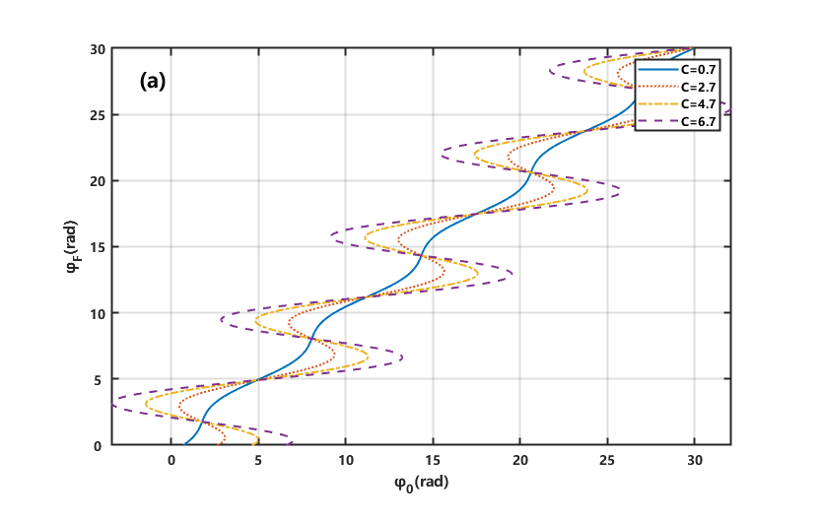

由图示曲线可以看出，C值对于光反馈干涉相位 $φ_{F}$ 和无光反馈干涉相位 $φ_{0}$ 的影响是巨大的，并且随着*C*值的增大，相位差也随之增大，与前述理论推导相符。当 $C$ =0.7时， $φ_{0}≈φ_{F}$， $φ_{0}$ 和 $φ_{F}$ 呈现类似一次函数的关系。但是随着C值的增大，自混合相位方程在特定相位下解的数量也不断发生变化，以C=2.7时为例，图【】给出了对应反馈强度下 $φ_{0}$ 与 $φ_{F}$ 以及自混合信号功率 $cos(φ_{F})$ 与 $φ_{0}$ 的关系。

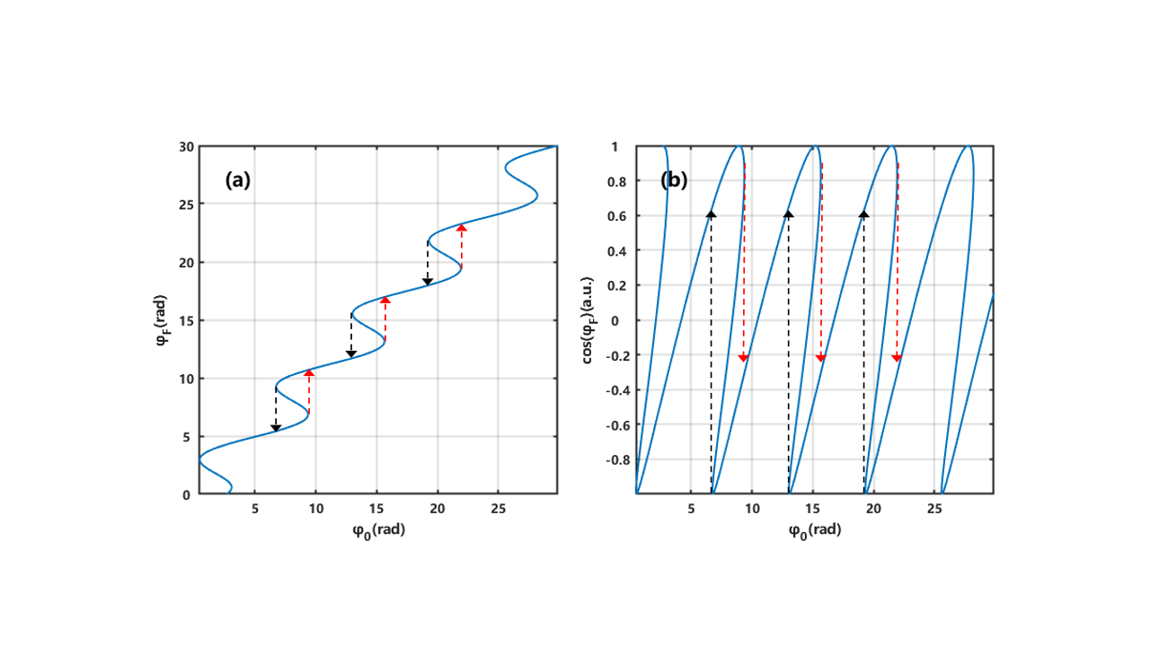

从图中可以看出，当C值增大时，自混合相位方程在特定相位下存在多解的情况，但在实际情况中，自混合相位关系求解并不存在多解的情况，多解最终都将塌缩至单一解，规律如图【】a所示，当 $φ_{0}$ 增加时， $φ_{F}$ 将随着红色箭头跳变至箭头所指的位置，反之，当 $φ_{0}$ 减小时， $φ_{F}$ 将随着黑色箭头跳变至箭头所指的位置，这一跳变过程也被称为模式跳变。同理，从图b中可以看出，在特定无光反馈干涉相位下，自混合功率信号也会分别沿着红色和黑色的箭头向上或向下跳变。实际上由于存在模式跳变，自混合信号在反馈强度不断增大时，会出现上下条纹逐渐分离的现象，并且条纹的侵袭方向愈加明显，对不同反馈水平的SMI信号图像仿真如下图【】所示，设定外部振动目标以2.3节中所示的简谐振动方式运动，线宽展宽因子 $α$ 仍设定为5，设定光反馈强度因子 $C$ =0.7,2.7,4.7,6.7进行仿真。

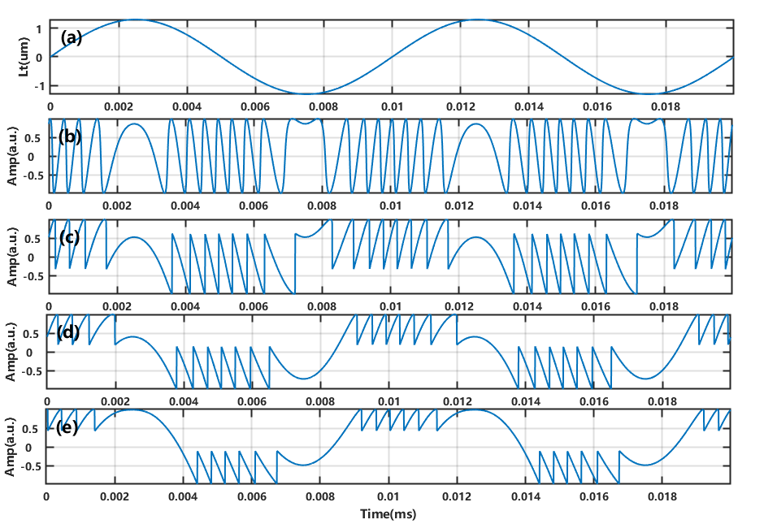

从图中可以看出SMI信号在不同反馈水平下的特征与上述模式跳变现象分析相符，随着反馈水平的逐渐增大，SMI信号出现上下条纹分离的现象，信号形状由类正弦变为锯齿波，这也导致了条纹倾斜方向更加明显，并且当C值超过一定数值时，出现了条纹丢失的情况。根据C值的不同，自混合干涉信号通常可以分为以下几个反馈区域：1）C<1，弱反馈水平区域，在该区域内，SMI信号呈现类正弦特征，相位方程仅有单解。2）1<C<4.6，适度反馈水平区域，在该区域内，SMI信号逐渐由类正弦形状变为锯齿状，相位方程存在多个解。3）C>4.6，强反馈水平区域，此时激光器通常处于非稳态，并且由于反馈水平较强，SMI信号条纹出现丢失的情况。

在实际的应用中，由于受到外腔长度、镜面反射率、内外腔的空间耦合度等因素影响，光反馈水平一般处于弱反馈水平和较低的适度反馈水平下。此外，处于这些状态下的激光器能够有效抑自激振荡现象和非线性效应，同时有助于减少激光器元件的损伤和老化，延长激光器的使用寿命。综上所述，弱反馈水平和较低的适度反馈水平下的激光器在实际应用中更加常见、稳定、可控，并且能够避免一些潜在的问题，因此对于自混合信号的处理，应将重点放在这些反馈水平下的应用。

2.4.1 线宽展宽因子 $α$

自混合系统中另一个关键参数是激光器的线宽展宽因子（linewidth enhancement factor）通常表示为 $α$，是描述激光器输出线宽与其自然线宽之间关系的参数，激光器的线宽展宽因子通常是大于1的值，表示实际输出的激光线宽比其自然线宽要宽。作为激光器中的一个重要特性参数，其数值通常不会因外界环境的变换而改变，但其大小直接影响着激光器的频率稳定性、脉冲特性、频谱特性以及应用领域的选择。

对于 $α$ 值对自混合信号的具体影响，现进行仿真如下，设定外部振动目标以2.3节中所示的简谐振动方式运动，对于弱反馈水平和较低的适度反馈水平（$C$ =0.7,2.7,6.7），设置线宽展宽因子 $α$ 分别为2、4、7，结果如下图所示：

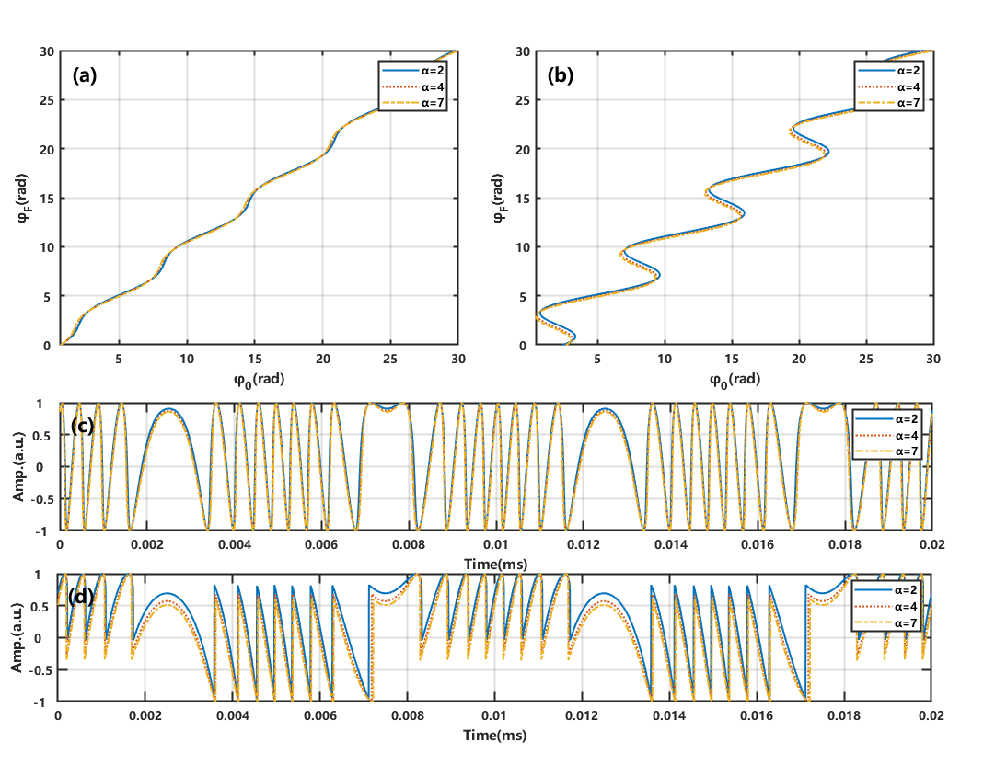

图x中(a)和(b)中展示了在弱反馈和适度反馈水平下，不同 $α$ 值对相位关系的影响，从图中可以观察到，当处于弱反馈水平时， $α$ 值对相位关系的影响很小，但随着反馈水平的增加，其影响也随之增大。弱反馈以及适度反馈下所对应的自混合信号图由(c)和(d)图给出，可以看出与反馈强度因子 $C$ 值相比， $α$ 值对自混合信号特征影响较弱，尽管随着反馈水平的提高，信号特征变化更加显著，但其影响仍较微弱。因此，在自混合信号位移重构流程中，即使对 $α$ 值的测算存在一定的偏差，对最终重构误差的影响也十分有限。在后续分析中应重点关注 $C$ 值对自混合信号的影响。

2.5 位移重构理论分析

激光自混合干涉（SMI）技术因其具有非接触、自准直、高分辨率等特点，已经成为许多领域中理想的测量工具。在激光自混合干涉位移测量领域，条纹计数法和相位解卷法是最为常见且有效的两种解决方案。

2.5.1 条纹计数法

根据前述理论分析，当自混合干涉图像上产生一个完整的干涉条纹时，对应着外腔中的目标物产生了 $λ/2$ 的位移，并且系统相位变化为 $2π$。条纹计数法正是利用这一性质，在经过条纹检测以及振动方向判断后即可快速重构出振动位移。

2.5.2 相位解卷法（phase unwrapping）

从SMI的数学模型出发，实验中所获得是功率信号为 $P=cos(φ_{F})$，由于受到三角函数性质影响，当相位值超过 $π$ 时，会被限制到 $[−π,π]$ 的范围内，即进行了“包裹”操作。这导致相位在信号中出现跳变，从而给后续的处理和分析带来困难。对功率信号作反余弦变换，可以得到包裹相位：

$${φ'}_{F}=arccos(P)$$

相位解卷即为对包裹进行恢复的过程，其目的是将相位值从被限制的范围内解开，使其恢复到连续的区间内。根据文献【pum】【pum】可知，包裹相位与真实相位的对应关系可以总结如下：

$$φ_{F}={{(−1)}^{i}φ'}_{F}(t)+2jπ$$

在上式中，t=0的时刻，j的初始值为0，i的初始值由前两个时刻所决定：

$$\left\{\begin{aligned} i=0，[P(1)−P(2)][{φ'}_{F}(1)−{φ'}_{F}(2)]>0 \\ i=1，[P(1)−P(2)][{φ'}_{F}(1)−{φ'}_{F}(2)]<0\end{aligned}\right.$$

因此i和j的初始值总为或1，然后首先进行的是对 ${φ'}_{F}(t)$ 的累乘运算，当碰见 ${φ'}_{F}(t)$ 的峰谷值时，i值进行自增（步长均为1）操作，还原包裹相位中真实相位的跳变方向信息。然后进行对 ${φ'}_{F}(t)$ 的累加运算，当外部目标物靠近激光器运动并且达到 ${φ'}_{F}(t)$ 的谷点时，j值进行自减操作，当外部目标物远离激光器运动并且达到 ${φ'}_{F}(t)$ 的谷点时，j值进行自增操作。累加运算能够还原包裹相位中发生跳变的真实相位信息，通常该解包裹算法流程，便可还原出真实的相位信息 $φ_{F}$。

利用所求得的 $φ_{F}$，通过自混合相位方程【式x】解得无光反馈相位 $φ_{0}$ 后可通过关系【式x】求出位移曲线 $Lt$。其中通过自混合相位方程求解无光反馈相位 $φ_{0}$ 时，需要提前测算两个关键参数（$C$ 和 $α$）的数值大小，两个关键参数对自混合信号的影响已在上一节中进行了详细讨论，由于两个参数直接影响了最终位移重构的精度，因此在PUM中，对两个关键参数的准确估算是必不可少且至关重要的。

在利用自混合相位方程【式x】求解无光反馈相位 $φ_{0}$ 时，代入越准确的两个关键参数，最终求得的 $φ_{0}$ 曲线越平滑，最终重构的位移曲线也越平滑，并且，在实际中，两个关键参数都有其常见的参数范围，因此常利用遍历的方式找到 $φ_{0}$ 曲线最平滑的点，从而测算出最适配的关键参数值。具体可以表示为下式：

$$J(C，α) = Argmin\left(sum(diff(φ_{F}+Csin(φ_{F}+arctanα)))\right)$$

上式将求解曲线最平滑问题转换为求解差分和最小值问题，利用该式即可实现较为准确的估算出两个关键参数值。但是该方法在理论上的计算时间复杂度为 $O(n^{2})$，并且计算时间会随着精度要求和遍历范围增加，因此对关键参数的估算往往是整个信号重构过程中最为复杂的环节。

接下来对相位解卷进行如下仿真，仿真参数设置如下：外部振动仍采用与2.3节中简谐振动相同的振动参数，设置 $C=1.7$， $α=$ 5，仿真结果如图x所示。图x(a)为上述参数下产生的自混合信号及其振动方向信息，图x(b)为包裹相位 ${φ'}_{F}$，图x(c)为需要对包裹相位 ${φ'}_{F}$ 进行处理的累乘算子（蓝线）以及累加算子（红线），图x(d)为解卷后的真实相位 $φ_{F}$，重构结果以及重构误差分别由(e)(f)所示，其中蓝色实现为参考信号，红色虚线为重构信号。

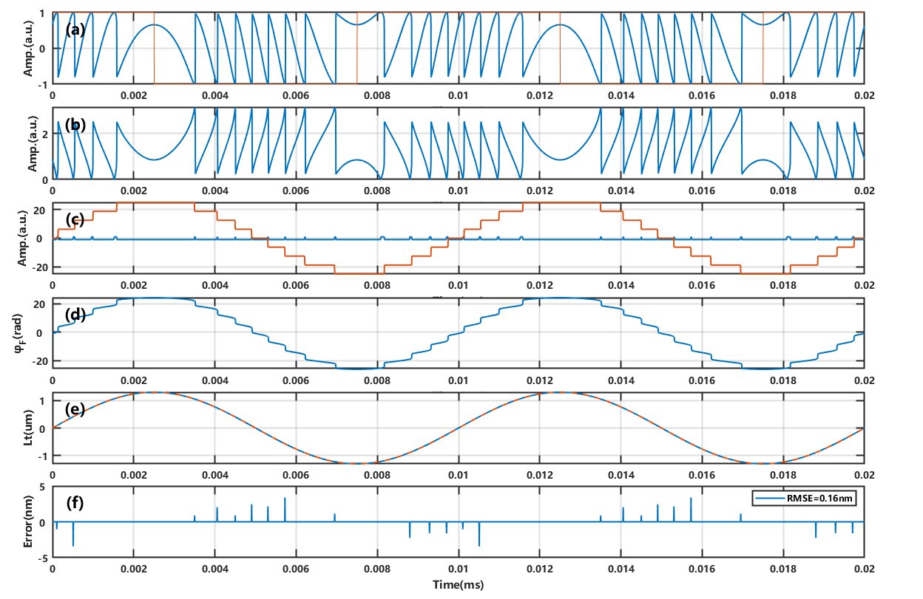

2.6 本章小结

在本章中，使用了F-P三镜腔理论模型并结合数学推导对激光自混合干涉原理进行了深入讨论，深入浅出的总结出了三个干涉理论模型对SMI系统进行表示。然后对SMI系统中的一些运动参数以及关键参数进行分析以及Matlab仿真，最后讨论了SMI信号的重构理论，为后文提供了坚实的理论基础和指导。

1. 基于时频抑制算法的激光自混合干涉位移重构技术

3.1 研究背景

根据上一节的重构理论介绍可知，在时域处理方法中条纹计数法和相位解卷法(PUM)是最为常见的位移重构手段，前者利用条纹分辨率为半个波长，实现对振动位移的快速重构，但在应用该方法之前，需要对信号进行预处理、条纹检测以及振动方向的判断。而重构能力高于条纹计数法的相位解卷法，不仅需要对自混合信号进行预处理、条纹检测、方向判断，还需要对自混合信号中的关键参数C和α进行估算，并且PUM算法对于目标物是靠近还是远离激光器运动的运动方向信息更加敏感，振动方向估算错误将导致重构出现不可忽视的累计误差，影响算法精度。

针对上述存在的问题，相位解卷法总是需要引入多个其他算法，这无疑复杂化了位移重构的流程，并且为其实时性应用提出了挑战。为了解决这些问题，研究者们已经尝试从时域和频域多维度对自混合信号进行联合分析，提出更加简洁高效的解决方案。2015年，该方法【】利用连续小波变换(CWT) 在时域和频域同步处理，显示了SMI频率分量在时域内的变化特征，实现了对信号条纹的精确检测。遗憾的是，CWT以降低时间分辨率或频率分辨率为代价来实现时间分辨率或频率分辨率的提高，并且丢失了近零频率的信息，导致重构振动时误差很大。2019年Zabit等人提出了基于SMI相位谱处理的信号处理方式【】，在频谱处理中通过滤除较低能量谐波从而消除了关键参数对实时性以及精度影响，但是仍需要提前进行信号预处理以及振动方向的判断。2022年Ge等人【JLT】提出了一种基于时域的频域处理方法(TFPM)，实现了对SMI系统振动信号的鲁棒快速提取，无需对参数进行估计，也无需进行条纹检测。紧接着又提出了一种新的频谱处理方法，用于提取和恢复弱反馈状态下双通道SMI信号的振动，利用短时傅里叶变换(STFT)的线性叠加特性对各通道的SMI信号进行分离【】。但这两种方法仍然需要在时域信号中获取振动方向信息。

对于振动方向提取问题，当反馈强度处于适度反馈或强反馈水平时，条纹倾斜方向显著，SMI信号导数在跳变点处呈现脉冲状，因此当诸如自适应阈值检测算法【】用于自混合信号时，可以很容易得到振动方向信息。但是在实际情况中，C值并不是一个恒定的参数，实验中由于可能存在粉尘、颗粒物或化学物质，会附着在激光系统的光学元件或待测零件上，影响光的传播和反馈此外由于可能存在温度波动、电磁干扰等，这些环境扰动都将导致自混合系统的光反馈强度因子C值变化，当C值发生变换时，SMI信号导数中的脉冲幅值呈现高低变化的特质，这将导致即使是自适应阈值也无法正确识别出条纹和方向信息。此外当反馈强度处于弱反馈水平时（C<1），信号条纹倾斜方向削弱，SMI信号导数呈现包络状，传统判断方向的方法失效。在激光自混合干涉位移测量中，研究者对于在各种反馈强度下外部目标物振动方向的判断提出了许多解决方案，2017年，Huang等人【】提出通过提取条纹的上下包络来获得外部物体的振动方向信息，但是该方法强烈依赖于信号特征点的提取，因此对于较低信噪比的信号以及非平稳振动信号的方向信息提取效果较差。2017年，Kou等人【】提出了将自混合信号拆分为单个条纹的组合，利用神经网络来判断条纹方向，尽管当C值较大（C=0.8），信噪比较大（SNR=25dB）的信号中能够以较高准确度实现条纹方向判断，但是判断的准确度随着C值的减小、信噪比的降低而降低，并且在位移重构过程中，单根条纹的判断错误将会导致最终重估结果产生累积误差，当振幅增大，SMI信号条纹变多时，神经网络判断方向的准确度将不再满足高精度位移重构的要求。此外，在近来来，陆续提出了一些其他的方向判断算法【】，例如利用条纹的峰谷值和过零点来判定条纹的方向等，这些算法总是要求对SMI信号特征点识别的准确性，对于条纹质量以及噪声的要求高。

基于上述的研究背景，本文提出了一种基于时频抑制算法的激光自混合干涉位移重构技术，设计了一种谱抑制算法对自混合信号进行时频分析，通过去除信号其他能量成分保留信号主频的设计思路，使得自混合信号丧失条纹倾斜方向，并利用谱抑制前后自混合信号的特征变化提取出物体振动方向信息。与传统方法相比，所提出的算法不需要对信号进行额外降噪处理，对信号特征点提取的依赖降低。不仅保留了时频域处理方法对噪声的高鲁棒性以及无需估计关键参数的优势，而且克服了时频域处理方法对于方向判断困难，以及较高反馈水平下信号提取能力差的缺点，在实际的应用中有很强的实用性。

3.3 算法设计

3.3.1 时频抑制算法（Time-Frequency Inhibition Processing）设计

所提出的TFIP算法所依据的原则是：在光反馈效应中，反馈光所携带的外部物体的振动信息主要存储在其主频中【OLE】，因此主频是TFIP算法所关注的重点。对SMI信号做傅里叶变换，得到信号的频谱图，从而分析信号的频率成分和主频，结果如下图所示：

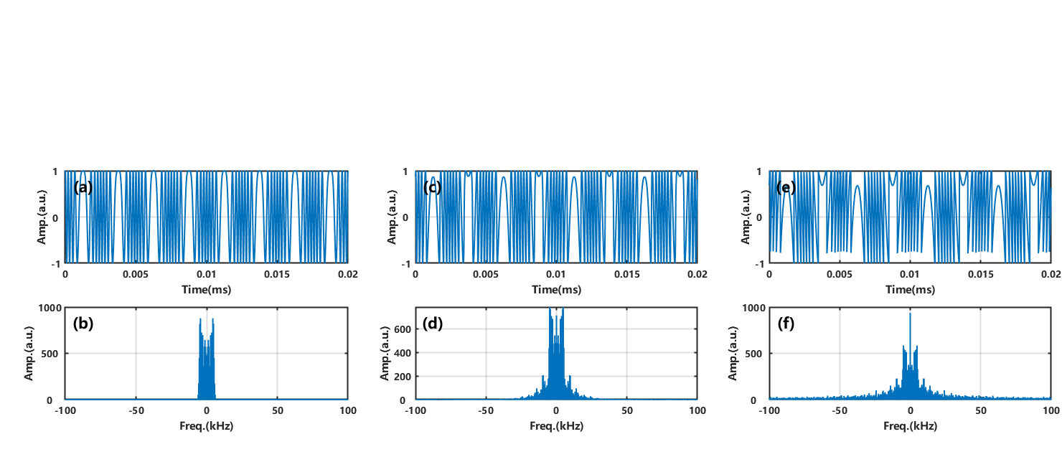

Figure.不同反馈强度下的自混合信号频谱图，(a)(b)C=0时自混合信号及其对应频谱(c)(d)C=0.7时自混合信号及其对应频谱(e)(f)C=1.7时自混合信号及其对应频谱

尽管从图中可以看出，随着反馈强度的增大，信号频谱中引入了越来越多其他频率成分，但在频域中只能看到整个信号的频率成分的总体情况，无法直接判断信号的主频范围，因为频域表示的是信号在不同频率上的成分的能量或振幅，而不提供关于时间信息的直接指示。因此考虑对自混合信号进行时频分析。在时频域分析中，可以获得信号随时间变化的频率内容，捕捉信号在时间上变化的频率特性，通过这种方式，可以更准确的确定信号在不同时间段内的主频，即主频随时间变化的情况，这对于分析非平稳信号（时间上频率内容随时间变化的信号）尤为重要。在本文中，采用短时傅里叶变换（Short-Time Fourier Transform, STFT）对自混合信号进行分析，STFT将信号分成不同的时间窗口，在每个窗口上进行傅立叶变换，因此可以提供信号的时间和频率信息，相比于其他时频分析手段，STFT简单易懂，计算效率高，更加契合自混合系统的实时性要求。

基于2.2节所示的激光自混合干涉模型，由公式（x）和（x）所示关系可以得到，自混合干涉功率信号可以表示为：

$$P=P_{0}(1+mcos(φ_{0}−Csin(φ_{F}+arctanα))$$

对自混合信号p做短时傅里叶变化后，可以表示为： $$S(t,ω) =\int_{−∞}^{+∞}{\hat{P }\left(τ\right)g\left(τ−t\right)e^{−iωτ}dτ}$$

其中， $g\left(τ−t\right)为所使用的窗函数，S(t,w)$ 为信号经过短时傅里叶变化后的时频矩阵。当外部振动采用与2.3节中相同的简谐振动方式，自混合信号经过STFT后，其时频图像如下图所示：

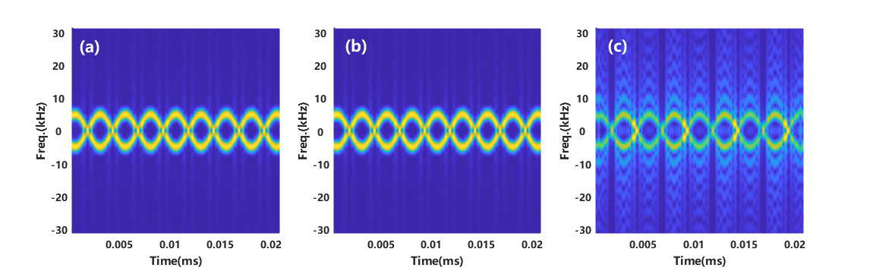

**Fig.x.** 不同反馈强度下的自混合信号时频图。(a). C=0时的SMI信号时频谱。(b). C=0，SNR=10dB时的SMI信号时频谱 (c). C=2时的自混合信号时频图。

在时频图中，横轴表示时间，纵轴表示频率，而颜色深浅则表示该时间和频率上的信号的能量大小。当C值为0时，信号主要成分均为主频成分，如（a）图中黄线所示，当在自混合系统中引入10dB噪声时，可以发现其对信号的主频成分影响较小，如图（b）所示，说明噪声分量与主频能量相比较小，即使噪声的确会对信号产生一定的干扰，但通常情况下，噪声的影响主要体现在信号的频谱分布上，而不会特别集中在信号的主频上。而随着反馈强度的增大，时频图中的变化主要体现在谱中的谐波成分上【】，如图（b）所示，因此，时频抑制算法的设计本质在于如何保留其有效成分并且滤除其他低能量成分，从而实现消除反馈强度的扰动以及噪声的影响。

由于在时频图中，主频成分的能量强度高于其他能量成分，考虑到时频矩阵的归一化矩阵 $υ(S)$ 的数值与能量强度成正比的特质，故以此为依据设计函数， $υ(S)$ 表达如下：

$$\begin{aligned}υ(S)=\end{aligned}\frac{S(t,ω)}{\max\left(S(t,ω)\right)}$$

利用归一化矩阵，可以设计如下抑制函数：

$$Λ(υ,k)= \frac{{\begin{aligned}υ(S)\end{aligned}}^{\frac{k^{2}}{8}}}{{υ(S)}^{\frac{k^{2}}{8}}+{(1−υ(S))}^{k}}$$

抑制函数对 $\begin{aligned}υ(S)\end{aligned}$ 的抑制效果如下图所示：

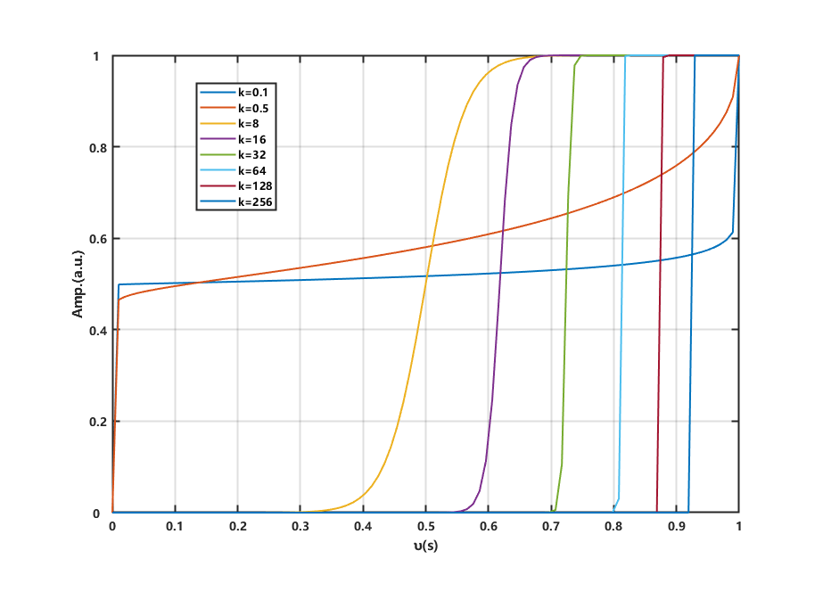

图x：不同k值对归一化时频矩阵 $υ$ 的抑制能力

对于抑制函数 $Λ(υ,k)$，当k值大于1时，实现了对归一化时频矩阵 $υ$ 的抑制效果，并且随着k值的增大，对归一化时频矩阵 $υ$ 的抑制效果越强，数值上体现为将 $υ$ 的原本能量更大的部分保留，其余能量部分置零。因此将该函数作为加权系数矩阵与信号 $S(t,w)$ 相乘，实际上实现了对时频谱中低能量成分的精准抑制，通过调整k的取值，能够灵活的控制抑制的效果。抑制前后结果如下图所示：

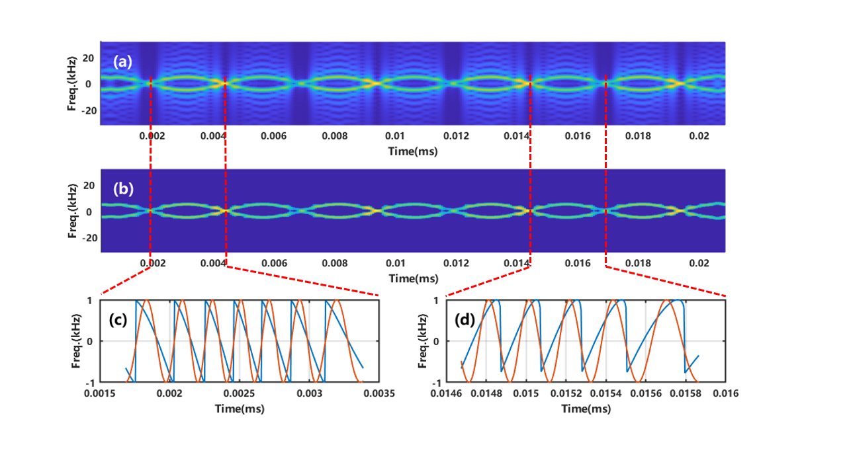

**Fig. 2.** TFIP算法流程。(a). C=2时的SMI信号时频谱。(b). 经过TFIP谱抑制处理后的时频谱。 (c). 谱抑制处理前后的条纹倾斜特征（蓝色为处理前，红色为处理后）

图b为经过谱抑制处理后的时频图，可以看出算法有效去除了信号的谐波成分并保留了主频成分。将抑制后的信号经过ISTFT得到信号时域图像，图c和图d展示了谱抑制处理前后信号的时域对比图，可以看出，经过谱抑制后的自混合信号，其条纹倾斜特征已经完全消失，表示由C的扰动所带来的影响已经由算法完全剔除。但也因此引入了新的问题，由于振动方向信息通常体现在自混合信号的条纹倾斜方向中，导致传统算法无法从TFIP算法处理后的信号中提取振动方向信息，并且传统算法对于信号质量、信号特征点准确提取的依赖性强，因此原始信号中提取方向信息也异常复杂。这对算法的有效应用提出了极大的挑战。为了解决此类问题，提出了振动方向判断算法。

3.3.2 低信噪比原始信号峰值处理

振动方向识别一直是SMI位移重构中不可忽视的问题，由于方向信息包含在SMI信号条纹中，当处于适度反馈时，SMI信号呈锯齿状，利用其导数可以识别跳变点，从而实现对振动方向的识别然而，当反馈强度逐渐减小至弱反馈时，SMI信号条纹呈类正弦状，条纹跳变趋势减弱，无法利用其导数来判断条纹方向。因此，研究者们提出了一些适用于所有反馈水平的方法来获得振动方向信息，例如利用SMI信号导数的包络信息【】或是对其导数进行特殊处理从而得到振动方向信息【】，然而这些方法对信号质量有着极高的要求，往往实验中采集的信号即使经过滤波处理也无法达到算法要求的平滑度，此外这些方法对于非平稳信号并不适用，对于以及反馈强度变换的情况下也会造成失效。图x所示为利用包络提取实验信号振动方向信息流程图：

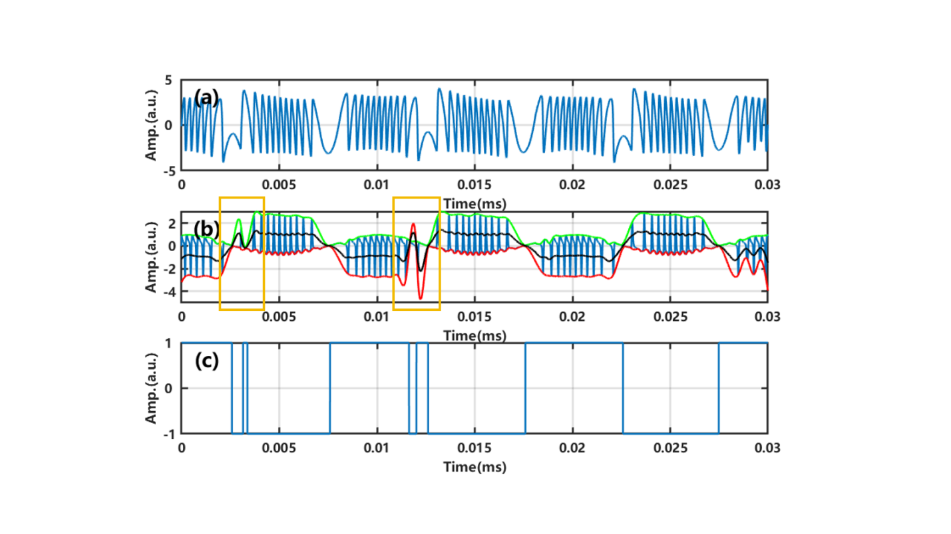

图x：（a）滤波后的自混合实验信号（b） $dP/dt$（蓝色），上包络（绿色，下包络（红色），包络中值（黑色）（c）提取的振动方向信息

图b中蓝色曲线显示了由图a中滤波后的SMI信号求导的结果，可以看出，尽管通过滤波提高了自混合信号的信噪比，但是自混合信号导数 $dP/dt$ 并非完全平滑的，因此在提取上下包络时出现局部错误（如图中黄色框内所示），最终根据包络中值确定的振动方向如图c所示，而在包络提取错误的地方，方向判断也出现了错误，这种局部判断错误将导致累计误差，将对SMI位移重构精度产生极大的影响。

为了解决上述问题，在本节中提出了一种基于时频抑制算法的振动方向判断方案。该方案利用谱抑制后信号条纹侵袭方向消失的特性，通过比较谱抑制算法前后的信号条纹特征来实现振动方向的判断，而无需进行额外的降噪处理。因此，该方案降低了对信号质量的要求，并且适用于几乎所有反馈水平（C>0.1）。

首先，为了分析低信噪比的原始自混合信号条纹特征，首先对自混合信号进行自相关处理。自相关是一种信号处理技术，它可以用来分析信号的周期性和相关性。自相关的基本思想是将信号与其自身进行卷积，从而得到一个新的信号：

$$P_{τ}(t) = \int_{−∞}^{∞}{P(t)P(t−τ)}$$

其中， $τ$ 表示时间延迟，经过自相关后的新信号 $P_{τ}(t)$ 可以用来描述原始信号的周期性和相关性，并且在自相关的过程中，如果信号中存在噪声，那么噪声也会被自相关处理，实现自动校正，之后再搜索自相关自混合信号 $P_{τ}(t)$ 的峰值，并计算 $P_{τ}(t)$ 的平均峰值距离MPD（mean peak distance）。然后以MPD为步长来寻找自混合信号峰值点，这样做可以确保在信号中找到真实的峰值点，而不会错过或重叠峰值。并且可以减少搜索空间，大大的节省了计算资源，相比于固定的步长，平均峰值距离更加适应信号的波动性，避免了不必要的搜索。

由于受到了噪声的干扰，利用自相关技术检测到的的峰值点中可能存在着许多错报的峰值，为了排除这些错误的峰值，按顺序采用了以下方法：首先是过零检测技术，用于排除信号值小于零的假峰（False Peaks）；然后是平均峰值（MP）技术，用于排除峰值小于MP的假峰；最后重新计算平均峰值距离（MPD），筛查距离小于MPD两峰值，取较大的真峰。最终得到自混合信号有效峰值，算法处理流程如下图所示：

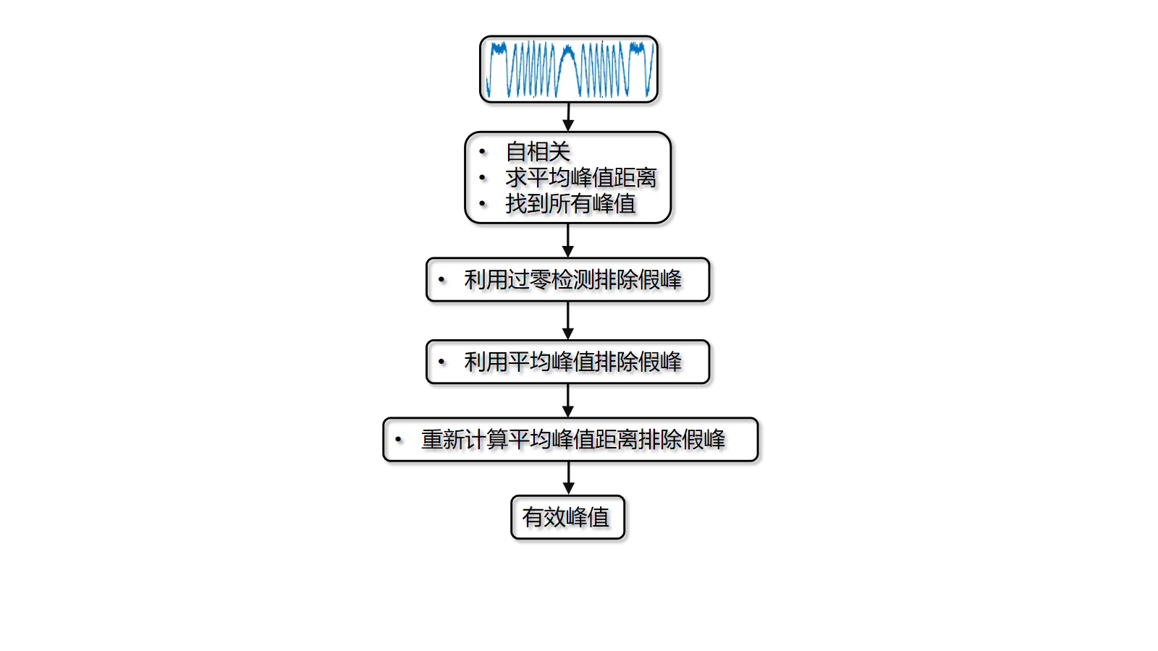

图x：流程图

使用与2.3节中相同的简谐振动作为外部振动信号，并设置C=0.7， $α$ =5，对原始信号峰值处理流程如下图所示

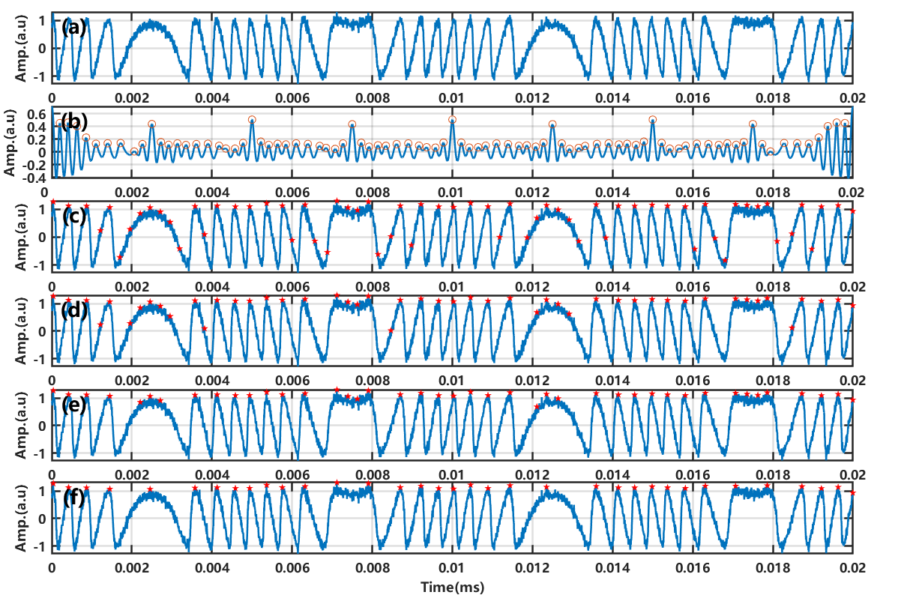

图x：流程图

对产生的自混合信添加20dB噪声，结果如图a所示。其自相关序列如图b所示，根据自相关序列计算出的MPD为步长，找出的自混合信号峰值点（图c中红圈所示），可以看出经过这样的计算，峰值数量显著减少，有效提高了计算效率。图d、e、f分别展示了利用过零检测技术、平均峰值（MP）技术以及重新计算平均峰值距离（MPD）筛查峰值的过程。通过上述处理，得到了自混合信号的有效峰值（Valid Peaks），如图f中红星所示。需要指出的是，有效峰值并非完全正确的峰值。其中，驼峰区表示振动方向发生翻转的区间，基于前述相位解卷理论，在解卷过程中只需要简单地将驼峰区中的峰谷值信息排除即可，因此，在对信号进行谱抑制处理后，可以对驼峰区进行进一步的分析。

3.2.3 基于时频抑制的振动方向判断算法

如前文所示，由于信号经过了谱抑制处理后其条纹丧失了倾斜特征。所提出的算法正是利用这一特征作为核心，通过比较时频抑制前后的有效峰值实现判断外部目标的振动方向。因此接下来的工作重点在于如何获取谱抑制后的信号有效峰值。

首先由于谱抑制算法消除了信号其他低能量成分，有效消除反馈强度的扰动以及噪声的影响，因此从抑制后的信号中很容易可以提取出其所有正确的谷值区间。此外，利用驼峰区宽度大于条纹宽度的特性，可以将小于先前重新测算的平均峰值距离的谷值区间视为驼峰区。接下来，对上节中的自混合信号进行谱抑制处理，并获取有效峰值的流程如下图所示：

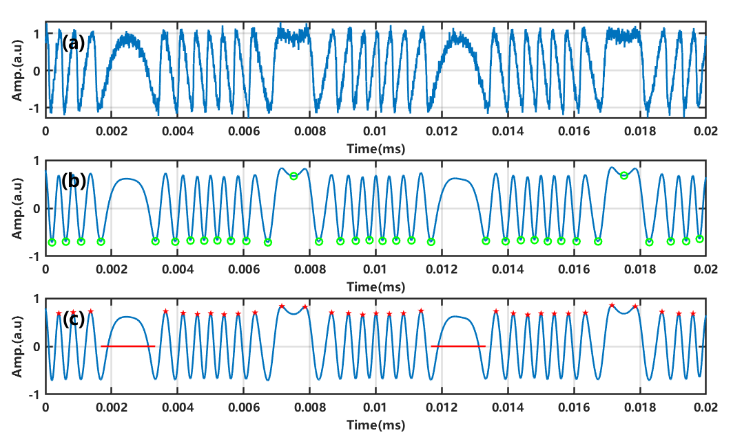

图x：

图b展示了经过谱抑制后的自混合信号，并突出显示了所有谷值区间（绿圈所示）。利用重新测算的平均峰值距离，可以识别出的驼峰区如图c红线所示，在排除了驼峰区内的无效峰值后，可以计算出时频抑制后的有效峰值如图c中红星所示，同时利用该信息还可以排除谱抑制前的信号中的无效峰值。至此，已经得到了谱抑制前后的有效峰值以及驼峰区范围，通过比较谷值区间内谱抑制前后条纹峰值的偏移，可以轻松得到条纹区间所对应的方向信息。而对于驼峰区的处理，只需要确保其前半部分与之前方向一致，后半部分与之后方向一致即可，通过这样的处理，最终我们得到自混合信号的完全正确的方向信息。算法整体流程如下图所示：

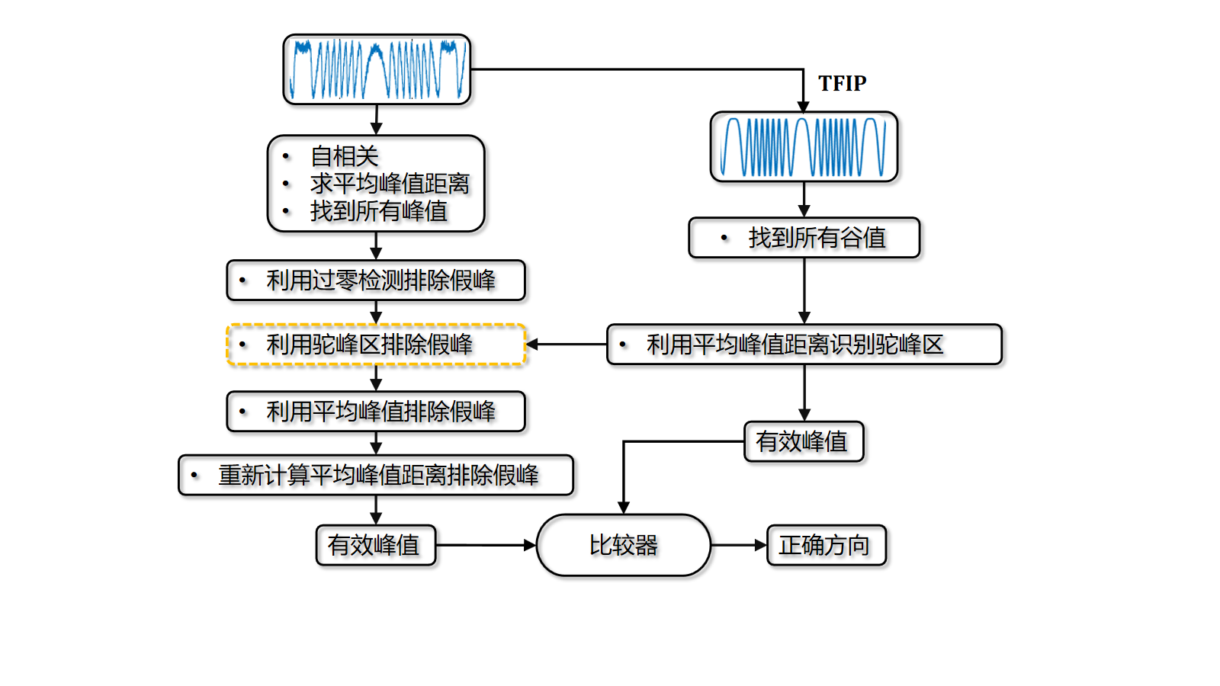

图x：流程图

基于时频抑制算法的振动方向判断算法仿真结果如下所示，首先，根据前述流程得到的谱抑制前后信号及其有效峰值如图a所示，可以观察到，由于谱抑制算法的影响，条纹有效峰值上的偏移是显著的。通过比较器比较有效峰值偏移得到的方向信息如图b所示，经过驼峰区方向处理的方向信息如图c所示，最后，基于希尔伯特变换重构的结果及误差如图de所示，其中均方根误差（RMSE）为6.46nm，证明了算法的有效性。

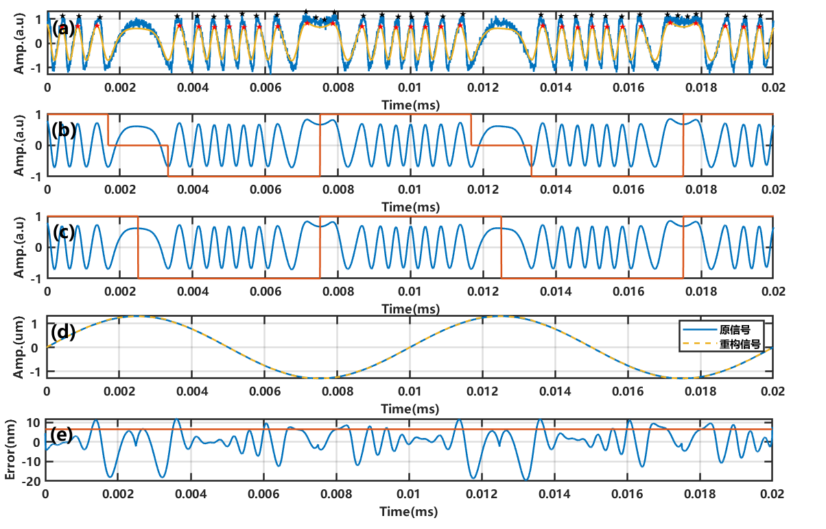

图x：流程图

当外界环境发生变化时容易引起光反馈系数 $C$ 按照时变性变化，所以接下来验证算法对变换的 $C$ 值下的重构能力。设置外部振动源为与2.3.1节中相同的简谐振动，并设定自混合信号的 $C$ 值在0.7-1.7间均匀波动，SNR=25dB并带有由于散斑形成的包络（幅值为0.3，频率为75Hz）。仿真结果如下图所示，(b)图给出了 $C$ 值随时间的变化规律。(c)图给出了对自混合信号进行滤波后的自混合信号求导的结果，可以看出由于c值变化，信号条纹的突变趋势有强有弱，因此无法通过设定阈值的传统方式来提取方向，并且由于受到噪声的影响， $dP/dt$ 曲线并不平滑，因此亦无法通过包络提取出其振动方向信息。通过(d)和(e)的对比可以看出经过频谱处理后仅仅保留了主频，其他的频率成分皆得到了有效的去除。经逆变换后得到的(f)中的信号（黄色线）相比(a)中信号信噪比极大的提升，通过本节提出的算法提取出的有效峰值以及正确的方向信息如图中星星标记以及绿色线段所示。(g)中的蓝线和黄线分别表示信号提取结果以及参考信号。二者的误差由(h)给出，实现了RMS误差为12.33nm的信号提取。说明了算法在变化的反馈强度下仍旧具有提取信号的能力，证明了算法的鲁棒性。

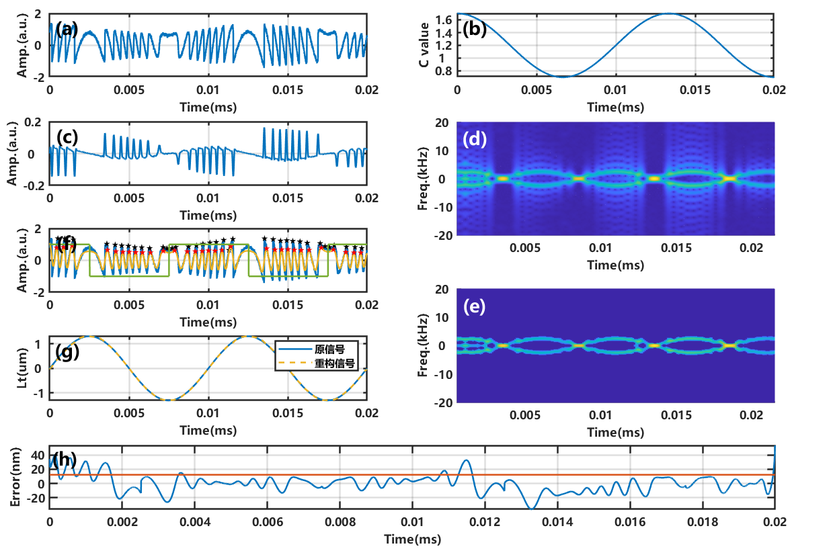

图x：流程图

3.2.3 直流分量抑制处理

由于存在迟滞效应，随着反馈强度的上升，自混合信号将出现上下条纹分离的现象，这将导致自混合信号整体偏移其基线（或零轴），信号的平均值不再为零，从而从而引入较大直流分量。在信号的时频域中，直流分量的引入主要体现在频谱图中的零频率处，即对应着频率为零的直流分量，如下图所示：

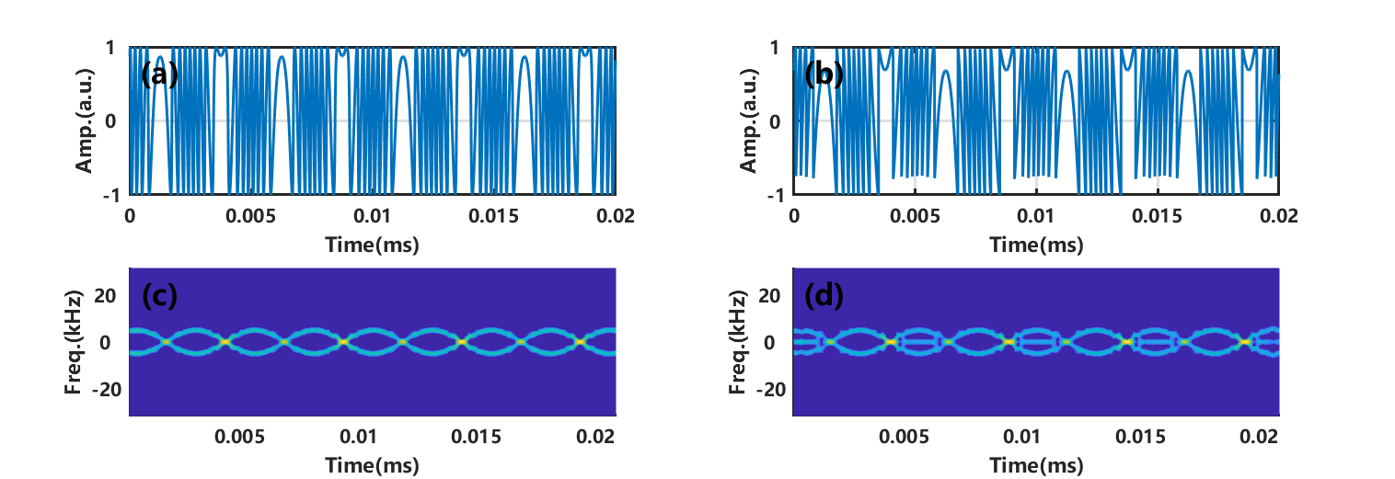

图x：流程图

由于时频抑制算法关注的重点在于信号主频，并利用其谐波能量小于主频的特征对其他能量成分进行抑制。然而，随着反馈强度的增大，由迟滞效应所引入的直流分量也将逐渐增加，当直流分量的能量增大至与主频能量相当时，时频抑制算法将失效。因此，本文提出利用前述方法获取的振动方向信息对自混合时域信号进行整型，以消除自混合信号的直流分量，从而保证时频抑制算法的有效性，具体做法如下：

由于自混合信号在目标物靠近/远离激光器的阶段引入不同的直流量，因此首先根据振动方向信息对信号进行分段处理，以确保在每个方向上都有效去除直流分量。然后，若使用

时域去直流，需要计算每个信号段的均值（即直流分量），并从原始信号段中减去该均值，以消除直流分量。若使用频域去直流，需要对信号进行傅里叶变换，将信号转换到频域，然后将零频率处的成分设为零，就可以消除直流分量（频域中直流分量通常对应于频谱图中的零频率成分）。对自混合信号进行整形的结果以及最终重构误差如下图所示：

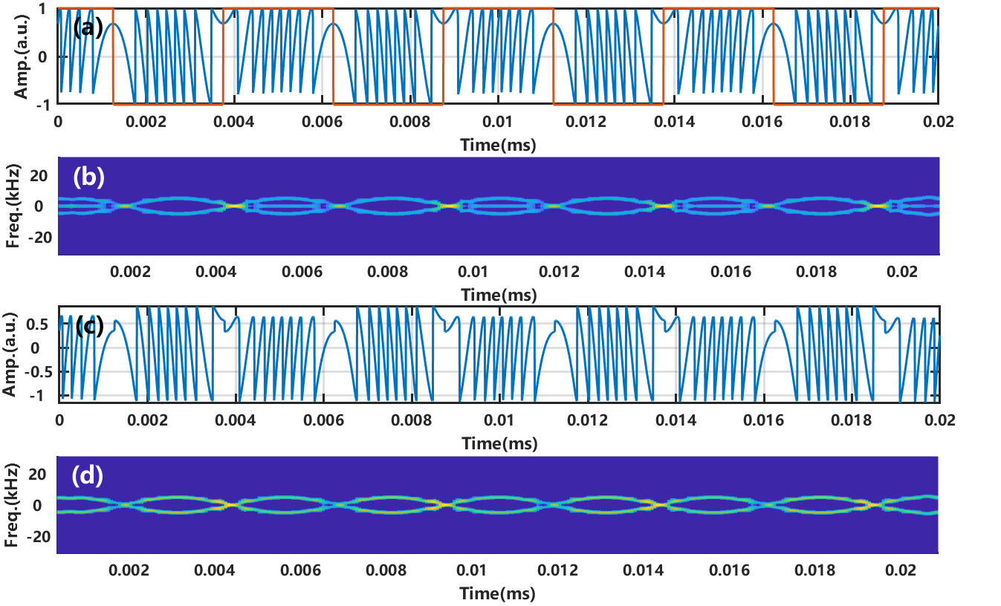

图x：流程图

可以发现，在进行去直流操作之前，自混合信号在上条纹区间引入了较大的直流成分。经过对上条纹区间的信号段进行时域去直流处理后，信号的整形结果如图c所示。在整形后的信号中，驼峰区出现了不规整的情况，然后根据2.5章重构理论分析得知，驼峰区中并不包含振动信息，因此驼峰区的不规整并不影响重构的误差。从整形后的信号时频谱（图d）中可以清晰的观察到，上条纹区间所携带的直流分量已经被完全消除，表明时频抑制算法仍然有效。

接下来对直流分量抑制处理的有效性进行分析，外部振动采用与2.3节中的简谐振动完全相同的参数，比较在不同的反馈强度下，直流分量抑制处理前后的重构误差，结果如下表所示，当重构误差超过激光器输出波长的10%时，视为算法失效。

|  |  |  |
| --- | --- | --- |
| C | 误差（nm） | |
| 直流分量抑制前 | 直流分量抑制后 |
| 0.3 | 6.44 | 4.25 |
| 0.6 | 7.08 | 4.03 |
| 0.9 | 8.04 | 3.98 |
| 1.2 | 9.72 | 4.91 |
| 1.5 | 15.05 | 12.04 |
| 1.8 | 27.13 | 21.67 |
| 2.1 | 失效 | 34.36 |
| 2.4 | 失效 | 47.59 |
| 2.7 | 失效 | 61.95 |
| 3 | 失效 | 42.13 |

根据表中的数据，可以观察到在反馈强度处于弱反馈和较弱适度反馈水平时，利用振动方向信息对直流分量进行抑制的操作能够降低重构误差。然而，随着反馈强度的增大，如果不对直流分量进行抑制处理，当直流分量的能量增至与主频能量相当时，时频抑制算法将失效（C>2）。采用直流分量抑制处理，则扩展了时频抑制算法的适用范围，有效地保证了时频抑制算法的有效性。

3.4 实验设计及验证

为了证明所提出的算法在实际测量环境中普适性，现搭建最基础的自混合干涉系统采集信号，并利用所提出的基于时频抑制的振动方向判断算法对采集到的自混合实验信号进行重构，实验装置图如图x所示。

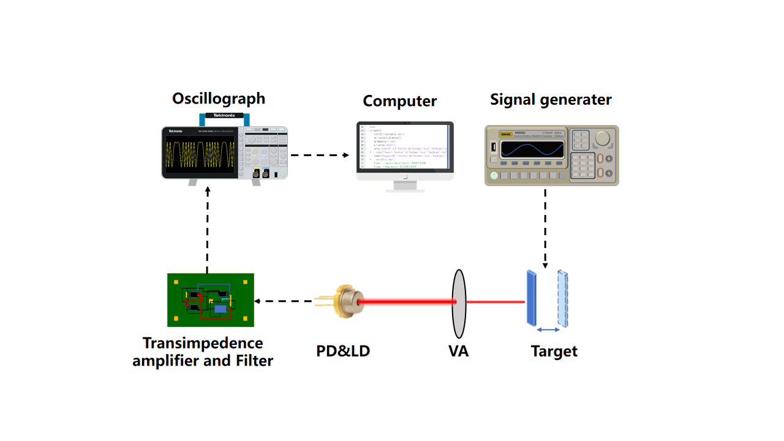

在本实验中，光源选取半导体激光器（型号为FU650AD5-C9N）作为光源，由恒流电源(LD1255R)驱动，输出功率为5 mW时，对应的输出光波长为650 nm。通过在输出激光器外腔中放置可变衰减器（VA），可以对输出激光进行衰减，从而调节光反馈水平。接着，利用信号发生器（型号为MHS2300A-02M）来驱动扬声器作为外部振动源，输出激光照射到扬声器上将被反射，反射后的激光沿原路返回到激光器谐振腔内发生激光自混合干涉效应，引起的激光输出功率变化将被封装在激光器中中的光电探测器（PD）探测，并将其转化为电流信号，然后该信号经过跨阻抗放大电路进行放大以及简单滤波处理后，在示波器中显示，并送至 PC 端进行信号处理。

为了验证所提出算法的优越性，将其与利用自混合信号导数包络判断其振动方向的方法进行实验比较。设置采样频率为125000，设置采样点数为5000。首先使用包络算法判断自混合信号方向，a图为自混合实验信号，b图为经过滤波处理后的自混合实验信号，c图为自混合信号导数经过平滑后提取上下包络的结果，其中绿色为上包络，红线为下包络，黑线为包络中值，可以看出，尽管导数线已经经过了平滑处理，但是仍然无法达到算法所要求的平滑度，因此在提取包络时总是出现提取错误点，最终提取的方向信息如图d所示。

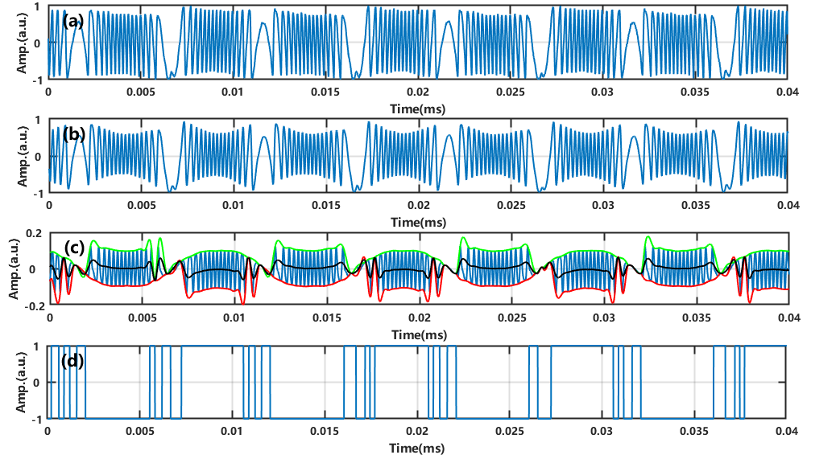

接下来使用所提出的振动方向判断算法来对该实验信号方向进行判定，由流程图x所示流程，我们可以得到带噪自混合信号的有效峰值如图a所示，对实验信号进行时频抑制处理，时频抑制前后时频图如图bc所示，可以看出，信号中其他低能量成分已经被完全去除，对时频抑制处理后的信号做短时傅里叶变换，得到其时域信号，根据流程图x所示的流程，求得其有效峰值以及判定的驼峰区范围如图d所示，将时频抑制前后有效峰值进行比对矫正，得到的正确方向信息如图e所示，最终重构结果如图f所示，重构误差如图g所示。

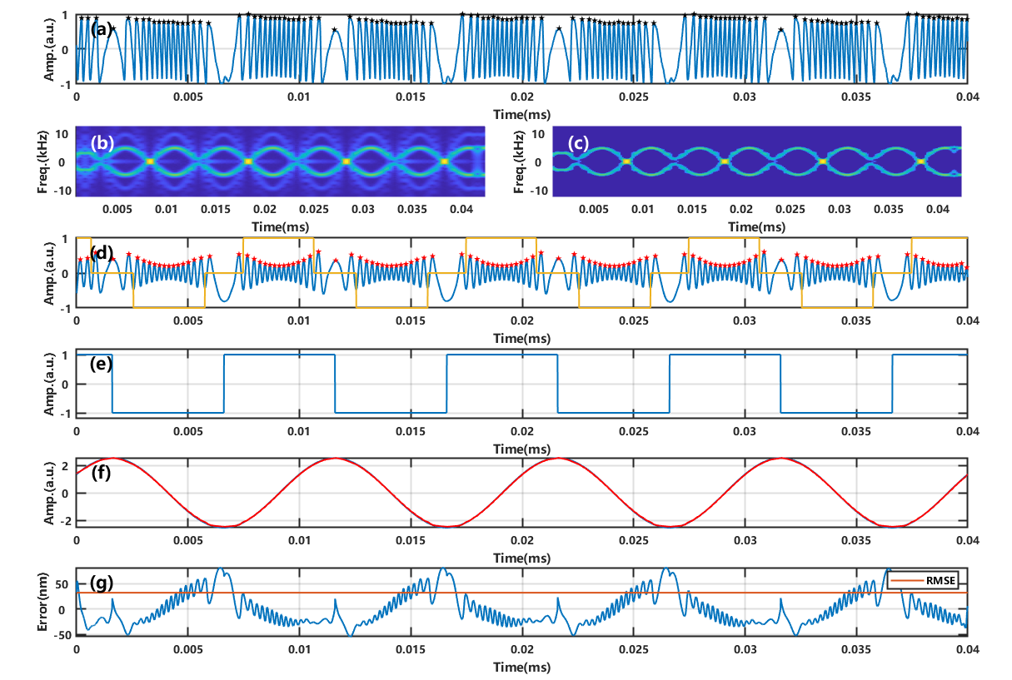

现使用200mv电压驱动信号发生器（型号为MHS2300A-02M），对应幅值A约为2.314um，并设置振动频率为100Hz，采样频率为12.5kHz，调整VA的位置，使得自混合系统处于弱反馈强度下，现采得的自混合信号如图a所示，根据文章【】，使用迭代方式求得该自混合C值约为0.2。其对应的导数如图b所示。观察谱抑制前自混合信号时频谱，其谐波在各周期呈现疏密交替的变化，这是由于实验条件变化，反馈强度也处于变化，这种条件下，可以预见使用传统的方向判断方法将失效。使用本文提出的方法，提取谱抑制后自混合信号的峰值点并与谱抑制前的有效峰值进行比较，得到的初步方向信息如图c橙线所示，经过方向矫正，得到正确方向信息如图f所示。根据正确的方向信息，得到的重构位移以及误差如图gh所示，重构误差为34.54nm

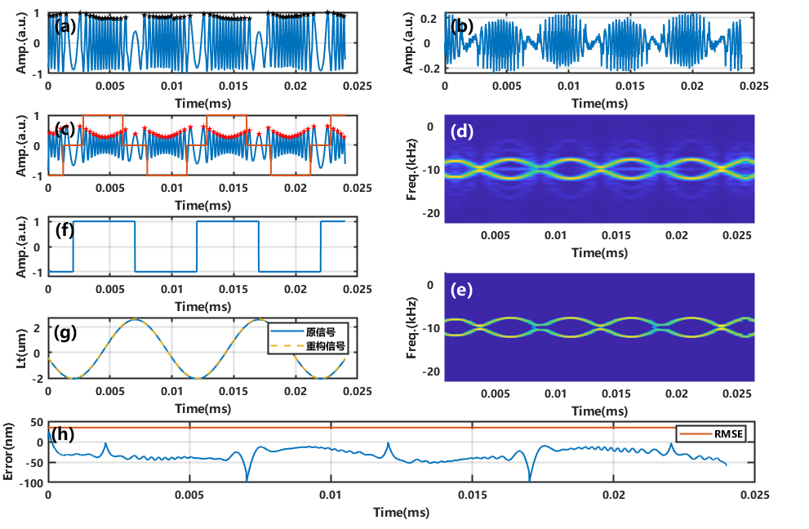

3.5 本章小结

1. 基于谱处理和相位调制的自混合位移测量

4.1 研究背景与意义

在前一节中，我们提出了一种基于时频抑制算法的激光自混合干涉位移重构技术。然而，在获取振动方向方面存在一定复杂性。因此，在本章中，我们计划从另一个角度出发，无需方向判断即可实现振动位移重构。

在激光自混合干涉位移测量领域的实际应用中，目前已有重构位移算法都面临着解决如下问题。1）信号预处理，2007年Yu等人【】提出利用中值滤波器以及基于Kaiser窗的FIR滤波器，可以滤除自混合信号的常见噪声。2）条纹检测，2020年，Wang等人【】提出了峰谷点检测算法用以精确的实现条纹检测，而对于较低信噪比的信号，该方法不太适用。3）振动方向判断，2017年，Huang等人【】提出通过提取条纹的上下包络来获得外部物体的振动方向信息，但是该方法强烈依赖于信号特征点的提取，因此对于较低信噪比的信号以及非平稳振动信号的方向信息提取效果较差。4）关键参数测算，2006年，Bosch等人【】提出了基于最小二乘法来寻找全局最小值的方法来进行关键参数的测算，虽然能够实现对关键参数较为准确的估算，但整体计算的时间复杂度高、实时性弱，这四个方面直接影响着位移测量的准确度、精度以及测量速度。

而相位解卷法(PUM)作为时域处理方法中最为常见的位移重构手段，已经被广泛研究【】。PUM是从SMI的数学模型出发，利用各种数学工具或信号处理手段，例如傅里叶变换【】、小波变换【】、希尔伯特变换【】等，来解析被反三角函数所包裹的真实相位信息，PUM本质上属于高度计算密集型且具有非实时性的特征。目前，PUM有两种主要的手段，一个是直接对SMI基础数学模型中的相位方程和功率方程进行解卷【】，这种解卷方式虽然精度高，但是需要额外引入其他算法来解决上述存在的问题。另一种可行的方案是通过优化光路，从信号采集端直接获得正交信号，这种方式通常不需要进行条纹检测和振动方向判断，2005 年，Guo 等人【】将正弦相位调制引入自混合干涉系统中，从信号获取端直接获得正交信号，实现了小于10 nm 的位移探测分辨率。2017年，Guo等人【】提出了一种新型的多重衍射光栅结构，并引入EOM进行相位调制和解调，实现了纳米级微位移重构，但是当待测目标振幅过大、EOM所设置的调制频率过小、反馈强度达到适度反馈水平时，都将导致频域中相邻谐波分量发生重叠，从而无法正确的还原出一对正交的自混合干涉信号。总之，通过正交信号重构位移的方法在算法上简化了流程，但该方式不仅对反馈强度有着较高的依赖，而且仍需要对关键参数进行准确的测算才能实现高精度位移重构。

前文所提出的时频抑制算法，通过对自混合信息进行时频联合分析，无需条纹检测和关键参数测算便能实现对自混合信号进行位移重构，但是仍需要额外的算法对振动方向信息进行提取。所以，如果能得到正交信号的基础上利用基于时频联合分析的信号处理方法，就能够再无需进行进行振动方向的前提下进行位移重构，这对于实时测量应用是十分必要和有意义的。

因此，本章提出了一种基于相位调制的谱抑制处理方法（**Phase Modulation Spectrum Inhibition Method**），利用时频域处理降低光反馈强度的扰动，规避了信号预处理和关键参数测算的繁琐步骤。另外，引入了EOM调制技术，在解决谱抑制处理后无法通过自混合时域信号判断其振动方向的问题的同时，又解除了自身仅适用于弱反馈强度的限制。两个技术相辅相成，不仅拓展了EOM调制技术的适用范围，同时在保证算法具有高鲁棒性和精度的前提下，进一步简化了整体流程，降低了时间复杂度，为实现激光自混合干涉的实时测量提供了更为广泛的应用前景。

4.2 理论推导

激光自混合干涉的理论模型已经在第二章中详细的阐述，可以表达如下：



当在自混合系统中引入EOM后，EOM将对自混合信号进行相位调制，调制信号可以表示为【】：



其中，h为调制深度， 为调制频率， 为初相位，因此当光波往返经过EOM后，经过调制后，自混合输出功率方程可以改写为：



对公式以贝塞尔函数的三角级数形式展开，可以得到：



其中 ，和 分别为0阶贝塞尔函数，偶次阶数贝塞尔函数和奇次阶数贝塞尔函数，他们的数值均由 EOM 调制深度决定。此时，经过调制后的信号输出在时域上表现为一系列周期性变化的信号叠加，在频域上则表现为其各次谐波分量分布在调制频率 的整数倍处。

对调制后的信号使用短时傅里叶变换 (STFT)，其结果如下图所示：（引用OLT）

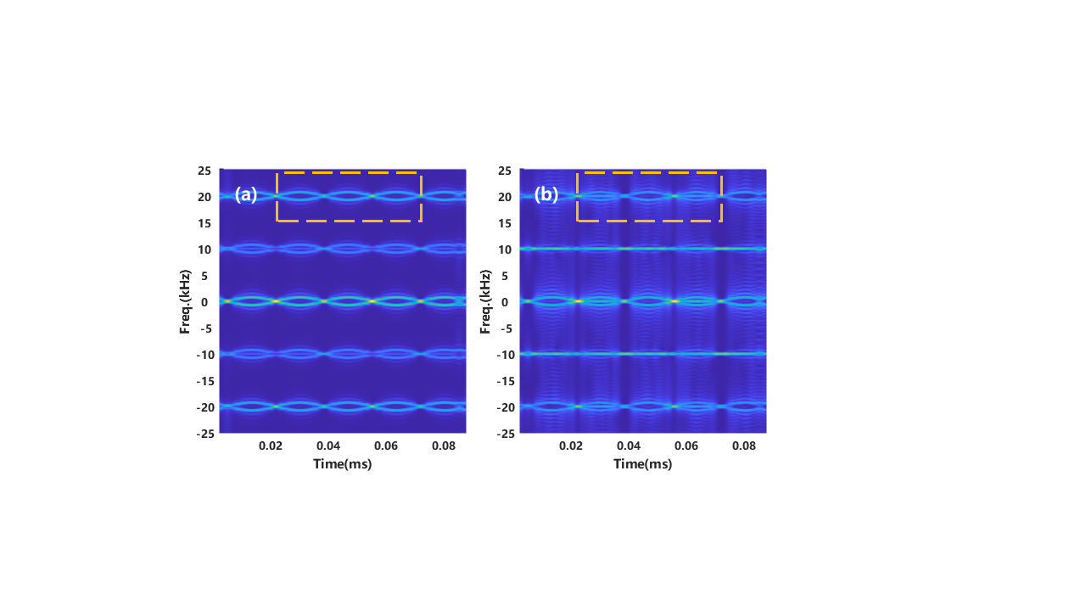

Fig. 3. 自混合信号时频谱。(a). C=0.5时的SMI信号时频谱。(b). C=2时的SMI信号时频谱

其中图a为C=0.5时的自混合信号时频图，图b为C=2时的自混合信号时频图。在时频谱中，横轴表示时间属性，可以明显的看到自混合调制信号的周期性，而从纵轴的频率属性来看，可以看到各谐波分量分布在调制频率整数倍位置，与前述理论分析相符。

对信号的谐波分量进行成分解析，由公式【】所示的相位关系，偶次谐波分量可以改写为：



令 ，然后对上式中的其余部分进行贝塞尔函数展开：



从公式中，可以分析得出结论，调制频率处的各偶次谐波分量可以表示为由组成的主频成分以及一系列其他能量成分叠加而成，而这些能量成分的幅值与 $C$ 值相关，但其能量始终小于主频。这同样解释了为什么在上图中谐波分量的主频周围会存在的波纹状的差别，如图中橙色框所示。

对信号的奇次谐波分量进行分析，同理可以得出调制频率处的各奇次谐波分量可以表示为由组成的主频成分以及一系列其他能量成分叠加而成。但随着C值的增大，根据迟滞效应，项将引入了较大的直流成分，对项进行时频分析结果如下图所示：

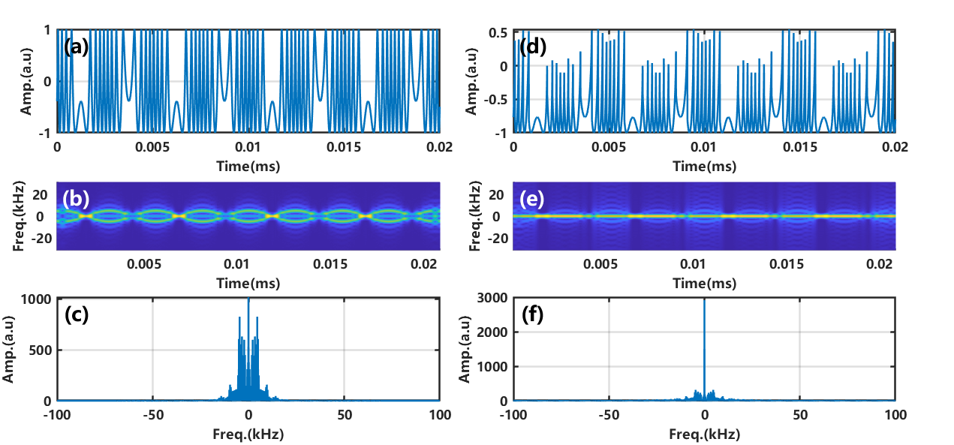

**Fig. x.** 不同C值状态下 信号分析。(a),(b),(c)分别为 $C=0.5$ 时的SMI时域信号，时频谱以及频谱。(d),(e),(f)分别为 $C=2$ 时的SMI时域信号，时频谱以及频谱。

其中图a为c=0.5时，对应的自混合信号，图b为c=2时，对应的自混合信号。当反馈强度增大时，观察到信号整体向下偏移零轴时，这会产生较大的直流成分。直流成分表现为频率为零的分量，在相应的时频图以及频谱图中（图ef）中，可以清楚地观察到随着着反馈强度的增大，频率为零的分量其能量显著增加。因此利用数字信号处理技术中最常见的技术可以对奇次谐波进行频域去直流。首先将信号进行傅里叶变换，然后将频域中频率为零的分量置零，最后再进行逆傅里叶变换，这一过程可以有效去除信号中的直流成分。结果如下图所示：

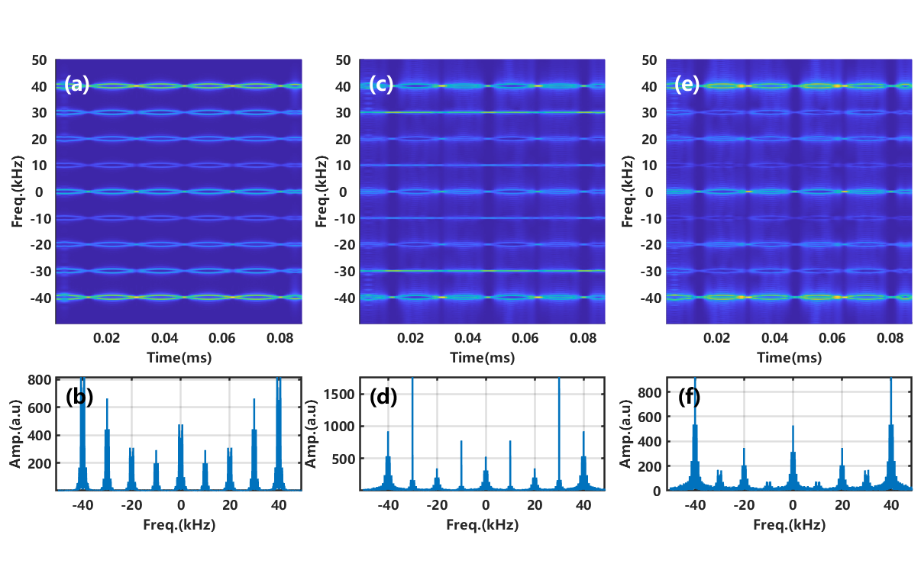

**Fig. 5.** 不同C值状态下SMI信号分析。(a),(b). $C=0.5$ 时的SMI信号时频谱及频谱。(c),(d). $C=2$ 时的SMI信号时频谱及频谱。(e),(f). $C=2$ 时去除奇次谐波直流量的SMI信号时频谱及频谱。

其中图a为C=0.5时的自混合信号对应的时频图，图b为C=2时的自混合信号对应的时频图，图c为C=2时对奇次谐波去直流后的自混合信号时频图，不难看出，频域去直流的过程消除了项引入的直流分量，并且可以看出尽管在C=2时，自混合信号的频谱发生混叠，但其时频谱中各调制频率处的谐波的主频成分依旧清晰可辨，这为后续TFIP算法的应用奠定了良好基础。

调制后的自混合信号其一次谐波分量和二次谐波分量分别如下式所示【引文】：



根据传统的调制方法【】，从频域中得到一二次谐波分量后，经过逆变化、去除载波以及相除，即可得到包裹相位，再通过关键参数值估算、相位解卷后即可得到重构的位移。但是随着反馈强度的增大，各谐波将引入越来越多的与C值相关的低能量成分，从而造成各谐波之间频谱混叠，如上图的bd所示。频谱混叠将导致无法提取正确的一二次谐波分量，从而将传统的调制手段的使用范围限定在弱反馈的条件下。尽管在频域中，频谱混叠导致无法准确提取出其有效谐波成分，但是各谐波成分的主频成分能量仍然显著，因此，TFIP算法的引入，不仅能够解决了谱抑制算法去除反馈强度扰动后无法判断振动方向的问题，而且有效克服由反馈强度增大引起的频谱混叠问题，扩展了EOM调制技术的适用范围。对一二次谐波进行谱抑制的结果如下所示：



去除载波项和后，将剩余项相除便可得到正交包裹相位，通过解瞬时相位，就可以得到振动信息。综上所述，所提出的PMSI算法可以由流程图给出。

|  |
| --- |
| **算法流程** |
|  |
|  |
|  |
|  |
|  |

4.3 仿真验证

为了进一步的分析所提出的算法，本节测试了不同的参数条件下算法的性能。假设外部目标按照正弦型运动，其基本仿真参数由Table 2给出。

**Table 2.** 仿真参数设置

|  |  |
| --- | --- |
| 参数 | 值 |
| 光反馈强度因子 ($C$) | 2.2 |
| 线宽展宽因子 ($α$) | 5 |
| 采样点 (N) | 8000 |
| 采样频率 ($f_{s}$) | 100kHz |
| 振动频率 ($f_{v}$) | 30Hz |
| 目标物振幅 ($A_{P−P}$) | $$2λ_{0}$$ |
| 波长 ($λ_{0}$) | 650nm |
| 调制频率 | 10000 |
| 调制深度 | 3.31rad |



**Fig. 1.** PMSI算法流程。(a). 基于表中参数产生的自混合调制信号 。(b). 去直流后的时频谱。(c)(d). 谱抑制处理后的一二次谐波。(e)(f). 一二次谐波对应的时域信号。(g). 实线为原参考信号，虚线表示重构的振动信号。 (h).信号重构误差。

其中，图(a)为在表2所示的参数下仿真出的自混合调制信号，可以看出调制信号整体上还是自混合信号的轮廓。图(b)为自混合调制信号去除了直流量后的时频谱，图(c)(d)为从时频图中提取的一二次谐波信号，图(e)(f)分别为对应的时域信号，通过对比可以看出，时域信号相互正交，证明一二次谐波提取的正确性。最终重构结果以及误差分别由图gh所示。

为验证算法的鲁棒性，现对自混合信号添加20dB噪声和一个幅值为0.5，频率为75Hz的包络，并设置反馈强度C值在0.5到1.5的区间跨反馈区域不断变换，其余参数与上表相同，以仿真实际中可能出现的复杂情况。仿真结果如下：

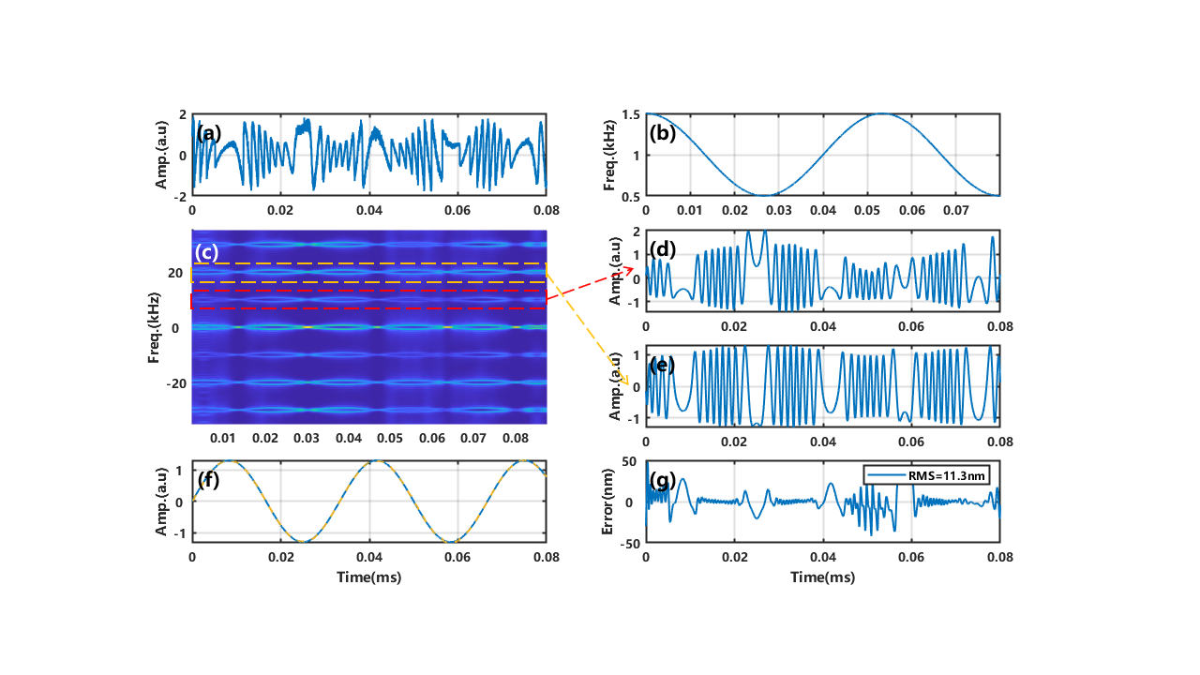

**Fig. 7.** 受散斑和反馈强度扰动影响的带噪自混合信号的PMSI算法有效性验证。(a). 带有噪声与包络的自混合信号 。(b). 去直流后的时频谱。(c). 反馈强度随时间变化曲线。(d). 调制后的自混合信号。(e)(f). 一二次谐波对应的时域信号。 (g).参考信号（实线），重构信号（虚线）。 (h).信号重构误差。

仿真结果如图所示，a图给出了带有噪声和包络的自混合信号在C值处于波动条件的图像，b图给出了 $C$ 值随时间的变化规律，c图给出了经过EOM调制后的自混合信号，图e和图f分别表示从时频谱中提取一次和二次谐波后进行谱抑制，并经逆变换后得到的时域信号。图g中的蓝线和红线分别表示信号提取结果以及参考信号。二者的误差由图f给出，实现了RMS误差为11.3nm的信号提取。说明该算法对实际情况中常见的存在散斑、噪声、C值扰动等复杂环境下，仍具有提取信号的能力，证明了其对信号提取的鲁棒性。

接下来验证算法对非平稳信号的提取过程，设置C值为1.7，其余参数与表中一致。图a给出了振动源是完全随机的振动，图b给出了经过调制后的自混合信号。图c给出了调制后的自混合信号时频谱，图de和图dg分别表示一二次谐波在谱抑制前后的时频谱，从图中可以看出，通过谱抑制算法，能够有效的将其他低能量成分去除，保留信号主频成分。图h给出了重构结果与参考信号，其误差由图i所示所示，实现了RMS为9.37nm的重构误差。

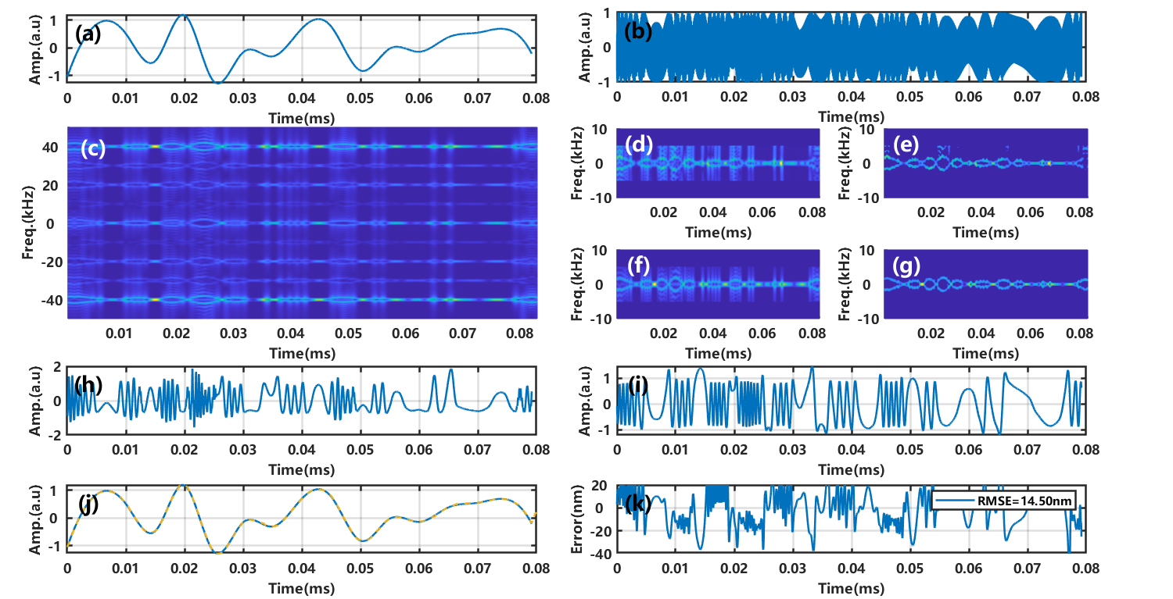

**Fig. 8.** 非平稳振动PMSI算法有效性验证。(a). 随机振动信号。(b). 调制自混合信号。(c). 对应的时频谱。(d)(e). 谱抑制前后的一次谐波信号。(f)(g).谱抑制前后的二次谐波信号。 (h)(i). 一二次谐波对应的时域信号 (j). 参考信号（实线），重构信号（虚线）。 (k).信号重构误差。

最后，将本文提出的基于相位调制的谱抑制算法与传统的EOM调制算法进行对比，当重构误差超过激光器输出波长的10%时，视为算法失效。重构误差结果由表X给出，表中的红色数据说明算法已失效。由表中数据可以说明，传统的EOM算法在反馈强度超过弱反馈时，算法失效，而PMSI算法在适度反馈区域仍保持着较高的精度及有效性。并且传统的EOM算法在存在较大噪声情况下失效，而PMSI算法始终保持对噪声具有良好的鲁棒性，证明了算法的有效性。

**Table X.**

Error in Vibration retrieval,Between Conventional EOM Modulation and Phase Modulation Spectrum Inhibition Method补充PMSI在无噪声时的仿真对比

|  |  |  |  |  |
| --- | --- | --- | --- | --- |
| *No* | $$C$$ | RMS error (nm) | | |
| EOM | EOM(10dB) | PMSI(10dB) |
| 1 | 0.2 | 2.34 | 228.56 | 11.73 |
| 2 | 0.4 | 2.45 | 240.94 | 12.06 |
| 3 | 0.6 | 2.67 | 292.26 | 12.31 |
| 4 | 0.8 | 3.26 | 493.73 | 11.93 |
| 5 | 1 | 153.21 | 260.35 | 10.89 |
| 6 | 1.2 | 939.53 | 735.39 | 9.9 |
| 7 | 1.4 | 614.89 | 989.84 | 9.89 |
| 8 | 1.6 | 619.42 | 1266.8 | 13.01 |
| 9 | 1.8 | 730.91 | 946.04 | 17.32 |
| 10 | 2 | 781.84 | 866.48 | 23.5 |
| 11 | 2.2 | 1042.9 | 1250.2 | 30.7 |

4.4 实验验证

4.4.1 实验系统布局

自混合干涉位移测量实验系统布局如下图所示，该系统主要由自混合系统光路模块以及信号处理与采集模块组成。

1. 自混合系统光路模块：该模块是自混合干涉系统的有效工作的关键模块。这里使用激光二极管 LD (FU650AD5 C9N)作为光源，由恒流电源(LD1255R)驱动，在λ= 650 nm时输出功率为5 mW，具有体积小、成本低、结构集成度高等优点。输出激光首先通过放置在外腔的可变衰减器(VA)，对输出激光进行衰减，用以调控光反馈水平。然后穿过偏光片（Polarizer），通过调制其光轴使输出光达到最佳偏振状态。然后通过电光调制器EOM对输出激光进行调制，驱动电光调制器需要使用高电压放大器，采用的高压放大器型号为HVA200，该放大器具有最大连续输出电流100 mA、20倍的电压增益以及最大输出电压为±200 V的特性。此外，其输出噪声在1.5 mV以内，性能稳定，非常适合用来驱动电光调制器。然后，扬声器在信号发生器(MHS2300A-02M)的驱动下作为外部振动源，用于反射激光，该型号信号发生器的输出信号频率范围为0 ~ 20 MHz，输出电压范围为5 mVpp ~ 20 Vpp，内置有正弦波、三角波、方波等多种波形。最后，反射后的激光沿原路返回到激光器谐振腔内发生激光自混合干涉效应。
2. 信号处理与采集模块：在该模块中完成对信号的收集和处理，

在激光二极管（LD）后部封装中集成了光电探测器PD，用于将信号转换为电流，并通过信号处理电路进行处理，转换为电压。最后通过示波器采集到P (t)信号进行显示，最后送到计算机进行信号处理。

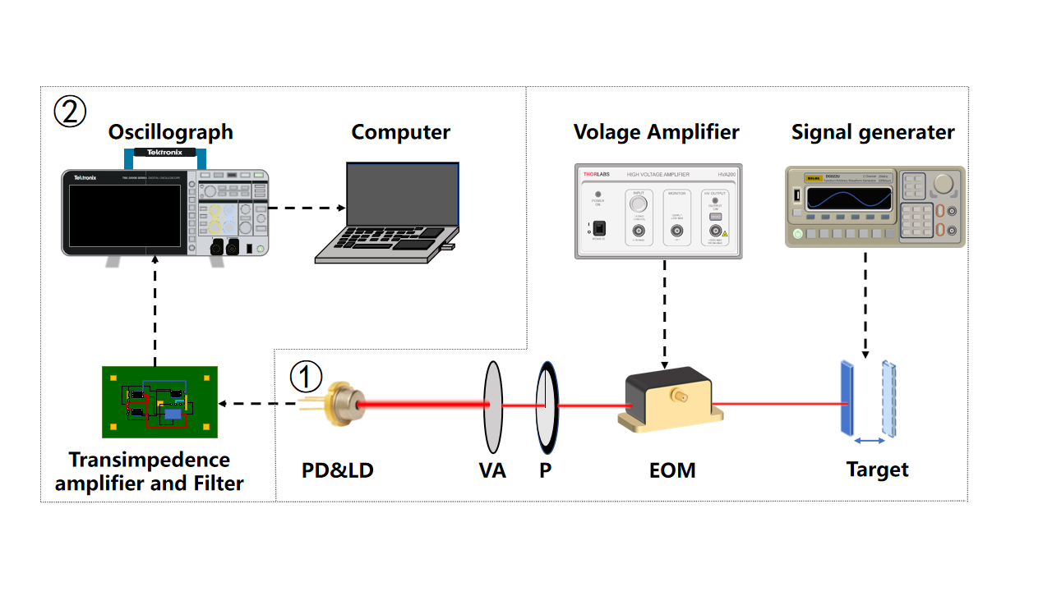

**Figure X.**

4.4.2 实验结果及误差分析

为了验证所提出的PMSI算法的有效性和实用性，搭建了基于EOM调制的自混合干涉实验系统，并设置不同的外部振动位移参数得到不同的自混合实验信号，最后将得到的信号采集传输至计算机进行处理，这里使用MATLAB软件平台进行信号的处理。图x给出了基于PMSI算法的高精度自混合干涉测量系统的实验装置实物图，图中模块1的器材摆放顺序与上一节所介绍的自混合系统光路模块一一对应。腔内产生的自混合干涉信号通过信号处理与采集模块（模块2）后，通过示波器采集并传输到计算机内，导入MATLAB程序中进行后续信号处理过程。

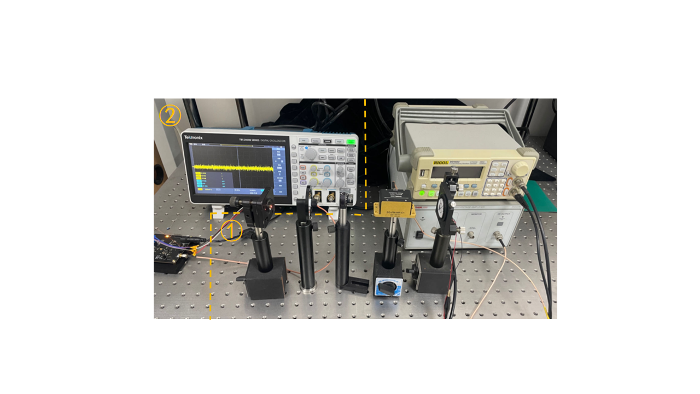

**Figure X.**

图九展示了PMSI算法从采集调制信号到重构出外部目标物振动位移的整体流程，设置信号发生器通道一输出电压幅值为300mv（对应的外部目标振动幅值约为3.47um）、振动频率为10Hz的正弦信号到喇叭上，从而驱动其做周期性的简谐振动。同时设置信号发生器通道二输出电压幅值为9V，振动频率为8kHz的正弦信号至电压放大器，并输出至驱动EOM电光调制器，即此时信号调制频率为8kHz，调制深度约为2.7rad。在示波器中，观察到受到调制且带噪的自混合信号如图(a)所示，可以观察到，该信号的整体包络呈现典型的自混合干涉条纹状，其中夹杂着密集的高频信号，导致呈现出类似加粗效果的SMI信号图像，与仿真图像相比，实验信号显示出明显的高低波动，这是由环境和电路中的噪声扰动引起的。根据文章【】测算出自混合信号C=0.7，SNR=25.10dB。其对应的时频谱如图b所示，由于反馈强度较低，信号直流成分以及由C值引入的其他成分能量较低，并且各谐波分量分布于调制频率处，与理论相符。提取其中的一二次谐波，对其进行TFIP谱抑制处理前后的结果如图c e所示，其中，红线为经过谱抑制算法前信号直接逆变换为时域信号的结果，蓝线为经过谱抑制算法处理后逆变换为时域信号的结果。图d为一次谐波时域信号的局部图，可以看出经过TFIP算法的处理，信号条纹的侵袭方向消失，噪声的干扰也被滤除，证明了TFIP算法处理的有效性。此外，通过比较图c e，提取的一二次谐波时域信号相互正交，体现了EOM调制的有效性。最终重构的结果在图f中，其中红色实线为原始信号，黑色虚线为重构信号，重构均方误差为17.4nm。证明了所提出处理方案的有效性。

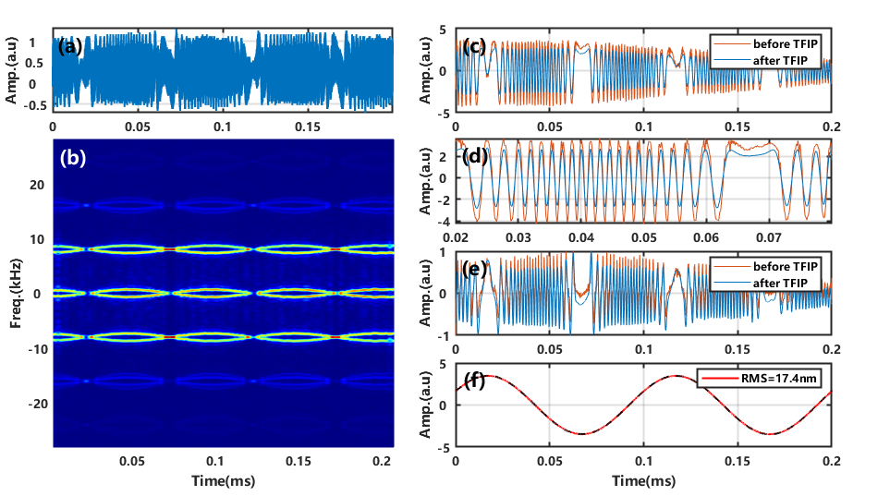

**Fig. 10.** 实验信号PMSI算法有效性验证。(a). 实现信号。(b). 调制自混合信号。(c)(d)一二次谐波时频谱。 (e)(f). 一二次谐波对应的时域信号 (g). 参考信号（实线），重构信号（虚线）。 (h).信号重构误差

在实际环境中，振动形式在许多情况下可能呈现非平稳特性。这种非平稳振动可能源自多种因素，包括外部干扰、系统非线性、或者复杂的动力学效应。因此，为了验证算法在各种应用场景中的通用性，设置外部振动信号为非平稳振动，PMSI算法对非平稳实验信号位移重构的处理流程如图10所示。经过测算，未经过预处理的实验信号C=1.2，SNR=11.62dB。其对应的时频谱如图b所示，由于外部振动为随机振动，体现在时频谱中为主频位置呈现随机性，并且由于系统处于适度反馈区域，信号直流成分以及由C值引入的其他成分能量逐渐增大，此时如果直接提取一二次谐波，由于频谱混叠效应，无法准确逆变换回时域信号。因此对提取出的一二次谐波进行TFIP谱抑制处理，旨在降低谐波线宽，提高算法的可用性。一二次谐波处理前后结果分别如图c e所示，其中，红线为处理前对应的时域信号，蓝线为处理后对应的时域信号。图d为一次谐波时域信号的局部图，可以看出经过TFIP算法的处理，大大降低了噪声的干扰，并且条纹倾斜方向消失，意味着信号已经具备C值为0时的自混合信号特征，后续重构无需再进行参数估计。此外，通过比较图c e，提取的一二次谐波时域信号相互正交，体现了EOM调制的有效性。最终重构的结果在图f中，其中红色实线为原始信号，黑色虚线为重构信号，重构均方误差为45.4nm。证明了所提出处理方案对于非平稳振动依旧有效。

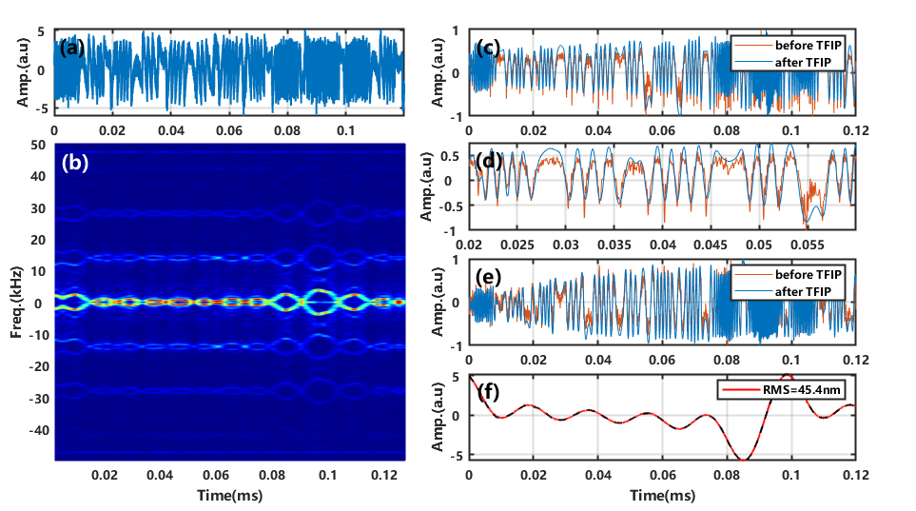

**Fig. 10.** 非平稳振动实验信号PMSI算法有效性验证。(a). 随机振动信号。(b). 调制自混合信号。(c)(d)一二次谐波时频谱。 (e)(f). 一二次谐波对应的时域信号 (g). 参考信号（实线），重构信号（虚线）。 (h).信号重构误差。

4.5 本章小结

在本章中，提出了一种时频谱抑制处理和EOM调制技术相结合的PMSI算法，通过对EOM调制的SMI信号的一二次谐波进行谱抑制处理，从而实现SMI振动传感中非接触信号的检测，在无需条纹检测、方向判断、C值测算的条件下重构了目标振动，降低了振动恢复的复杂性，实现了高精度的重建。另外，即使是在较大噪声干扰、振动源为非平稳振动的情况下，仍能实现45.4nm（xxx%）的最大均方误差。仿真和实验的结果表明，所提出的PMSI算法解决了去除扰动后无法判断的问题，并且扩展了EOM调制技术的适用范围，拥有算法流程简洁高效、高鲁棒性和高计算效率的优势。

1. 总结与展望
2. 参考文献
3. 致谢
4. 攻读硕士学位期间的科研成果